Министерство образования Республики Беларусь

Учреждение образования

БелорусскиЙ государственный университет

информатики и радиоэлектроники

Факультет компьютерных технологий

Кафедра проектирования информационно-компьютерных систем

|  |
| --- |
| *К защите допустить*: |
| Заведующий кафедрой ПИКС |
| ____________В.В. Хорошко |

**Пояснительная записка**

к дипломному проекту

на тему

**Библиотека «kbv-testdriver» на базе Selenium Webdriver для автоматизации тестирования UI и API веб-сайтов**

БГУИР ДП 1-39 03 02 001 ПЗ

|  |  |  |
| --- | --- | --- |
| Студент |  | К.В. Булышкин |
| Руководитель |  | Е.Н. Шнейдеров |
| Консультанты: |  |  |
| *от кафедры ПИКС* |  | Е.Н. Шнейдеров |
| *по экономической части* |  | Т.Л. Слюсарь |
| Нормоконтролер |  | В.П. Жданович |
| Рецензент |  | А.Д. Васильев |

Минск 2022

Решением рабочей комиссии №2

допущен к защите дипломного проекта

Председатель рабочей комиссии

_________________Е.Н. Шнейдеров

Подпись

___.01.2022

**СОДЕРЖАНИЕ**

Введение 6

[1 Анализ исходных данных и постановка задач  
на дипломное проектирование 7](#_Toc91191951)

1.1 Анализ исходных данных к дипломному проекту 7

[1.2 Обзор существующих программных средств по теме  
дипломного проекта 8](#_Toc91191953)

1.3  Обоснование и описание выбора языка программирования, средств разработки, используемых технологий и сторонних библиотек 11

1.4 Постановка задач на дипломное проектирование 13

2 Проектирование, разработка и тестирование программного средства 14

2.1. Проектирование архитектуры библиотеки 14

2.2. Формализация предметной области программного средства 21

[2.3 Интеграция разработанной библиотеки с тестируемым   
веб-сервисом 30](#_Toc91191959)

2.4 Описание и реализация используемых в библиотеке алгоритмов 39

2.5 Тестирование программного средства 44

[3 Оценка количественных показателей функционирования   
программного средства 55](#_Toc91191962)

3.1 Оценка временных показателей программного средства 55

3.2 Оценка ресурсных показателей программного средства 58

4 Эксплуатация программного средства 63

4.1 Ввод в эксплуатацию и обоснование минимальных технических требований к оборудованию 63

4.2 Руководство по эксплуатации программным средством 69

[5 Технико-экономическое обоснование разработки библиотеки   
«kbv-testdriver» на базе Selenium Webdriver для автоматизации тестирования UI и API веб-сайтов. 75](#_Toc91192006)

5.1 Характеристика программного средства 75

5.2 Расчет инвестиций (затрат) в разработку (модернизацию, совершенствование) программного средства 75

[5.3 Расчет результата от разработки и использования   
программного средства 79](#_Toc91192010)

[5.4 Расчет показателей экономической эффективности разработки  
и использования программного средства на рынке 79](#_Toc91192011)

Заключение 80

Список использованных источников 81

Приложение А (обязательное) [Отчет по анализу заимствования   
 материала пояснительной записки 83](#_Toc91192016)

Приложение Б (обязательное) Листинги программного кода 84

Приложение В (обязательное) Ведомость дипломного проекта 93

# **ВВЕДЕНИЕ**

На данный момент времени сложно представить себе современного человека, который в течение дня не посещает хотя бы единожды тот или иной веб-сайт. Интернет-технологии настолько тесно взаимосвязаны с ежедневным бытом каждого из нас (общение с друзьями и знакомыми в мессенджерах, поиск необходимой информации, заказ продуктов питания из интернет-гипермаркетов, покупка гаджетов и техники) и нашими привычками (чтение интересующих нас новостей, просмотр видеороликов, прослушивание музыки), что никто не усомнится в важности качества веб-сайтов и других интернет-сервисов.

В условиях жесткой конкуренции и постоянной борьбы за аудиторию на рынке веб-технологий, качество **–** критический фактор, влияющий на посещаемость веб-сайта и итоговую прибыль, которую получит бизнес благодаря популярности своего сервиса.

Огромную роль в качестве программного обеспечения занимает тестирование. Оно помогает обеспечить корректную и стабильную работу веб-сайта в различных браузерах и на различных конфигурациях компьютерного «железа», сделать его удобным для пользователя и оптимизировать производительность.

Таким образом, вопрос создания удобного и эффективного средства для тестирования веб-сайтов и приложений является безусловно важным.

Задачей дипломного проектирования является приобретение теоретических знаний и практических навыков, необходимых для разработки библиотеки, позволяющей автоматизировать тестирование UI (User Interface) и API (Application Programming Interface) веб-сайтов.

Для решения поставленной задачи необходимо выполнить следующие подзадачи:

1. Исследовать современные подходы и методы автоматизированного тестирования ПО (программного обеспечения).
2. Выявить особенности веб-сервисов, влияющие на процесс их тестирования.
3. Рассмотреть и проанализировать современные системы для тестирования UI и API веб-сервисов, провести их сравнительную характеристику, выявить достоинства и недостатки.
4. Освоить технологию создания фреймворков для тестирования веб-сервисов.
5. Выявить необходимость разработки универсальной системы для автоматизации тестирования веб-сайтов.
6. Разработать фреймворк для автоматизации процесса тестирования UI и API веб-сервисов.
7. Протестировать веб-сервис с помощью разработанного фреймворка.

# **АНАЛИЗ ИСХОДНЫХ ДАННЫХ И ПОСТАНОВКА ЗАДАЧ НА ДИПЛОМНОЕ ПРОЕКТИРОВАНИЕ**

## **1.1 Анализ исходных данных к дипломному проекту**

Разрабатываемая система будет представлять собой программный модуль на языке программирования JavaScript, позволяющий выполнять функциональное тестирование разработанных веб-сервисов.

Цель веб-тестирования – найти проблемы, также известные как ошибки или баги, проблемы или дефекты, которые могут отрицательно повлиять на работу веб-сайта или приложения. Веб-тестирование также можно использовать, чтобы добавить новую функциональность, обнаружить определенные области или аспекты веб-сайта, которые можно улучшить и, таким образом, получить лучшие результаты, будь то больше запросов, больше продаж, больше повторных посетителей или более счастливые пользователи.

Проведя анализ существующих инструментов для реализации автоматизации тестирования, можно сделать вывод, что одними из наиболее востребованных возможностей подобных инструментов (библиотек) являются следующие:

* работа с графическими элементами веб-страниц;
* проверка корректности функционирования веб-страниц;
* возможность взаимодействия с программируемыми интерфейсами приложений;
* возможность репрезентации итогов проведенных тестов с помощью отчетов по результатам тестирования;
* наличие подсистемы мониторинга работы библиотеки.

Разрабатываемая библиотека не предусматривает наличие графического интерфейса, поскольку целевой аудиторией данного инструмента являются тестировщики. Графический интерфейс в данном случае является ненужной функциональностью, поскольку не несет в себе никакой практической пользы.

Разрабатываемая библиотека берет за основу широко известный инструмент для взаимодействия веб-браузерами (Selenium Webdriver). На его основе работают многие прочие библиотеки. В качестве языка программирования был выбран JavaScript, поскольку на текущий момент он считается наиболее перспективным решением в области автоматизации тестирования, сочетая в себе высокую скорость и простоту в использовании.

Таким образом, можно сделать вывод о том, что исходные данные к дипломному проекту содержат в себе направленность на актуальность разрабатываемой библиотеки и удобство использования для потенциальных пользователей.

## **1.2 Обзор существующих программных средств по теме дипломного проекта**

При выборе фреймворка стоит обращать внимание на его популярность на GitHub, поддержку сообщества, количество открытых issues и совместимость с технологиями, которые используются у вас в системе, а также на особенности каждого инструмента [7], применяемого для автоматизации.

Например, Protractor хорошо подходит для проектов, написанных на Angular, потому что в нем есть встроенные функции для специфических загрузок Angular-элементов.

Ниже подробнее рассмотрим самые популярные JS-фреймворки, для автоматизации тестирования.

Protractor

Достоинства:

* Protractor – это единственный фреймворк, который из коробки поддерживает кастомные определения AngularJS-элементов. Если у вас Angular, используйте Protractor;
* удобная поддержка TypeScript и разных фреймворков для unit testing (Jasmine, Mocha, Cucumber и прочие).

Недостатки:

* нет поддержки мобильного тестирования;
* написан как обертка над WebDriverJS. Если будут проблемы с WebDriverJS, автоматически они будут и в ProtractorJS.

Nightwatch.js

Достоинства:

* похож на WebdriverIO и тоже является кастомной имплементацией W3C WebDriver API;
* легко добавить новую функцию;
* не нужно выбирать между Jasmine и Mocha.

Недостатки:

* нет поддержки Mocha и мобильного тестирования;
* меньше поддержки, чем у WebdriverIO и Protractor.

Cypress

Достоинства:

* архитектура работы с браузером была написана полностью c нуля. Cypress [6] не запускает удаленные команды через сеть, а работает напрямую с программой;
* быстрая и удобная настройка. Необходимо запустить только одну команду для установки всех пакетов, и нет необходимости ставить все отдельно;
* вся документация в одном месте, не нужно отдельно искать, как правильно делать проверки или как использовать Chai;
* необычный интерфейс запуска с описанием, какие команды выполняются, что позволяет быстрее понимать, что происходит на странице в определенный момент.

Недостатки:

* Cypress не использует Selenium для end-to-end-тестирования. Что порождает много проблем в работе. Работа с браузером не всегда стабильна, и на сегодняшний день на GitHub висят открытыми более чем 900 проблем;
* нет поддержки мобильного тестирования, и, судя по комментариям создателей нативной поддержки, никогда и не будет;
* поддержка ограниченного количества браузеров: Canary, Chrome, Chromium, Electron;
* платная параллелизация тестов. Если необходимо запускать тесты в несколько потоков, то придется платить.

WebdriverIO

Достоинства:

* WebdriverIO – это кастомная имплементация W3C WebDriver API. Не нужно привязываться к имплементации WebDriverJS;
* поддержка синхронного кода. Можно забыть об асинхронности JavaScript;
* удобная базовая настройка с помощью встроенного интерфейса для командной строки wdio;
* поддерживает почти все тестовые фреймворки BDD и TDD;
* поддерживает удобную библиотеку ‘webdrivercss’ для сравнения CSS-стилей элементов на странице.

Недостатки:

* большое различие между последними версиями (WebdriverIO 4 и 5);
* хуже кастомизирован для автоматизации AngularJS, чем Protractor;
* синхронность WebdriverIO обеспечивает технология Fibers, иногда ее еще называют coroutines. У этой технологии много плюсов и преимуществ, но существуют подводные камни, например запуск в асинхронном коде сделает весь код асинхронным.

Selenium

Достоинства:

* бесплатный;
* поддержка всех основных ЯП для сценариев;
* кроссплатформенность.

Недостатки:

* тестирование ограничивается веб приложениями;
* нужны продвинутые навыки программирования;
* ограниченность функционала в сравнении с платными аналогами.

Selenium – наиболее известный и распространенный инструмент для функционального тестирования. Данный инструмент появился на рынке еще в 2004 году. Несмотря на повсеместное применение Selenium, у него все еще остается ряд недостатков. Пожалуй, главным из них является необходимость владения продвинутыми навыками программирования и написания скриптов для полноценной работы с продуктом, что в свою очередь часто затрудняет освоение инструмента [11] начинающими тестировщиками. Некоторыми из достоинств Selenium являются абсолютно бесплатная модель распространения, поддержка огромного количества языков для написания скриптов, а также кроссплатформенность.

В таблице 1.1 приведено наглядное сравнение актуальных возможностей различных библиотек для автоматизированного тестирования на языке программирования JavaScript.

Таблица 1.1 – Сравнение возможностей библиотек для автоматизированного тестирования на языке программирования JavaScript

|  |  |  |  |  |  |
| --- | --- | --- | --- | --- | --- |
| Доступные возможности | Название библиотеки | | | | |
| Protractor | Cypress | WebdriverIO | Selenium | Разрабатываемая библиотека |
| Работа с браузерами | Да | Да | Да | Да | Да |
| Работа с веб-элементами | Да | Да | Да | Да | Да |
| Работа с API | Да | Да | Нет | Нет | Да |
| Мобильное тестирование | Нет | Да | Да | Нет | Нет |
| Анализ загрузки изображений | Нет | Нет | Нет | Нет | Да |
| Анализ изменения изображений | Нет | Нет | Нет | Нет | Да |
| Генерация отчетов | Нет | Да | Да | Нет | Да |

Таким образом можно сделать следующий вывод: разрабатываемая библиотека «kbv-testdriver» имеет наиболее обширный список функциональных возможностей в сравнении с другими библиотеками для автоматизированного тестирования на языке программирования JavaScript.

## **1.3  Обоснование и описание выбора языка программирования, средств разработки, используемых технологий и сторонних библиотек**

Приступая к автоматизации, каждая команда принимает решение на основе своих знаний или руководствуясь потребностями заказчика. Сейчас появляется все больше возможностей выбирать язык автоматизации исходя из стека технологий конкретного проекта.

Просматривая современные тренды в автоматизации, можно заметить, что все больше проектов используют JavaScript [1] для разных уровней и видов тестирования. Как пример можно привести статистику Github за 2018 год по популярности языков программирования (рисунок 1.1).

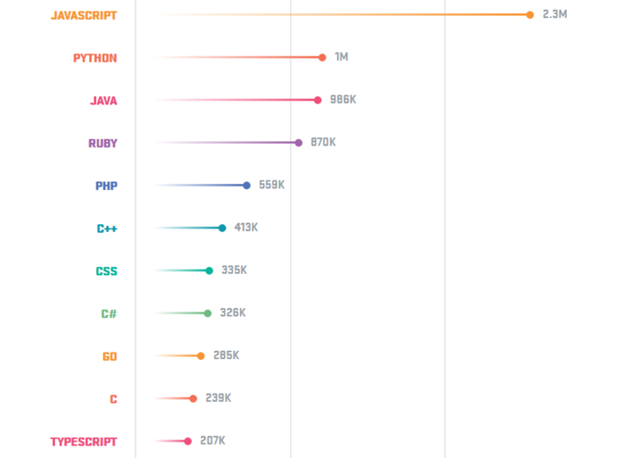

Рисунок 1.1 – Статистика GitHub по популярности языков программирования

Первое, на что нужно обратить внимание при выборе языка для автоматизации, это стек технологий, которые используются в проекте. Так на текущий момент времени практически все актуальные веб-сайты используют JavaScript для так называемого «оживления» веб-страниц, как минимум это весьма существенный плюс в пользу того, чтобы использовать этот же язык программирования при написании автоматизированных тестов.

Помимо вышеозначенного момента, можно выделить следующие преимущества использования JavaScript-фреймворков для автоматизации тестирования:

* скорость написания тестов значительно выше, чем на Java или C#;
* ниже порог входа для старта проекта;
* большое количество готовых решений очень разных проблем, которые возникают.

По вышеозначенным причинам для реализации библиотеки данного дипломного проекта был выбран язык программирования JavaScript.

В качестве среды разработки был выбран Visual Studio Code [5] – это сервис, который позиционируется как «легкий» редактор кода для кроссплатформенной разработки веб- и облачных приложений.

VS Code позволяет разрабатывать как консольные приложения, так и приложения с графическим интерфейсом, в том числе с поддержкой технологии Windows Forms, а также веб-сайты, веб-приложения, веб-службы как в родном, так и в управляемом кодах для всех платформ.

В редакторе присутствуют встроенный отладчик, инструменты для работы с Git и средства рефакторинга, навигации по коду, автодополнения типовых конструкций и контекстной подсказки.

Продукт поддерживает разработку для платформ ASP.NET и Node.js [3], и считается легковесным решение, которое позволяет обойтись без полной интегрированной среды разработки.

Большим плюсом редактора является поддержка большого количества языков, таких как C++, C#, Python, PHP, JavaScript и других.

Можно выделить следующие преимущества данного редактора кода:

* множество настроек (как всей программы, так и интерфейса);
* расширяемая библиотека дополнений и готовых решений;
* мультифункциональность (редактор поддерживает почти все языки, используемые для создания приложений);
* простота и гибкость.

В качестве инструмента для общения с серверной частью веб-сайтов была выбрана библиотека Axios – JavaScript-библиотека, основанная на обещаниях, для выполнения HTTP-запросов.

Некоторые преимущества Axios:

* трансформаторы: позволяют выполнять преобразования данных перед выполнением запроса или после получения ответа;
* перехватчики: позволяют полностью изменить запрос или ответ (в том числе и заголовки). также выполнять асинхронные операции до того, как будет сделан запрос или до того, как Promise выполнит;
* встроенная защита XSRF;
* поддержка всеми актуальными браузерами.

Выбор так называемой assertion библиотеки пал на весьма популярную Chai. Можно даже сказать, что большинство разработчиков и тестировщиков используют именно Chai для написания тестовых утверждений.

В Chai сужествует три типа assertions:

* should (должен);
* expect (ожидать);
* assert (утверждать).

Данная библиотека достаточно гибкая и предоставляет большой выбор тестовых утверждений, который способен покрыть фактически любые запросы при написании автоматизированных тестов.

Mocha – это JS-фреймворк, облегчающий тестирование асинхронного кода в Node.JS модуле или браузерном приложении. Тесты в Mocha [4] имеют улучшенное качество трассировки исключений и могут прогоняться сериями.

Используя Mocha, можно получить необходимый минимум и ничего лишнего. Это один из популярнейших фреймворков на Node.JS с достаточно активным сообществом и большим количеством документации. Но при всех достоинствах у него есть и недостаток – это отсутствие тестовых утверждений. Однако данный недостаток можно легко назвать и преимуществом, поскольку имеется возможность подключения фактически любой из имеющихся библиотек утверждений (выбор был сделан в пользу Chai).

## **Постановка задач на дипломное проектирование**

В ходе дипломного проектирования необходимо разработать библиотеку «kbv-testdriver» на базе Selenium Webdriver для автоматизации тестирования UI и API веб-сайтов. Для этого необходимо решить следующие задачи:

1. Проанализировать исходные данные.
2. Произвести анализ существующих библиотек для автоматизированного тестирования веб-сайтов.
3. Выбрать язык программирования, средства разработки и сторонние библиотеки. Привести описание выбранного языка программирования, средств разработки и сторонних библиотек. Обосновать выбор языка программирования, средств разработки и сторонних библиотек.
4. Спроектировать структуру библиотеки.
5. Формализировать предметную область программного средства.
6. Рассмотреть интеграцию разработанной библиотеки с тестируемым веб-сервисом.
7. Описать и реализовать используемые в библиотеке алгоритмы.
8. Протестировать программное средство.
9. Произвести оценку временных показателей программного средства.
10. Произвести оценку ресурсных показателей программного средства.
11. Ввести в эксплуатацию и обосновать минимальные технические требования к оборудованию.
12. Разработать руководство по эксплуатации программным средством.
13. Произвести технико-экономическое обоснование разработки библиотеки «kbv-testdriver» на базе Selenium Webdriver для автоматизации тестирования UI и API веб-сайтов.

Таким образом, для получения готового продукта необходимо решить 13 задач.

# **2 ПРОЕКТИРОВАНИЕ, РАЗРАБОТКА И ТЕСТИРОВАНИЕ ПРОГРАММНОГО СРЕДСТВА**

## **2.1. Проектирование архитектуры библиотеки**

Для реализации фреймворка будет использоваться объектно-ориентированная архитектура, так как она обладает следующими полезными свойствами:

1. Можно изменять реализацию того или иного объекта или добавлять новые объекты без воздействия на остальную часть системы;
2. Имеющиеся объекты могут быть повторно использованы при создании новых объектов;
3. Фреймворк состоит из независимых компонент, что облегчает процесс разработки и модификации системы.

Для реализации библиотеки «kbv-testdriver» будет использоваться Selenium Webdriver [2], который позволяет взаимодействовать с браузером и элементами веб-страниц – это популярный инструмент для управления реальным браузером, который можно использовать как для автоматизации тестирования веб приложений, так и для выполнения других рутинных задач, связанных с работой в вебе. Разрабатываемая библиотека будет являться наследником Selenium Webdriver и вбирать в себя все основные и наиболее часто используемые средства для написания и проведения автоматизированного тестирования пользовательского интерфейса приложений. В дополнение к этому в «kbv-testdriver» будет реализована работа с Representational State Transfer Application Programming Interface (REST API). По умолчанию «из коробки», Selenium Webdriver лишен такой возможности. Также будет добавлена возможность загрузки изображений на веб-сервис и последующий анализ их изменений в процессе обработки веб-сервисом.

Создание набора тестов с использованием WebDriver потребует от нас понимания и эффективного использования ряда различных компонентов. Как и все в программном обеспечении, разные люди используют разные термины для обозначения одной и той же идеи. Ниже приведем описание терминов, которые будут использоваться в дальнейшем.

API: интерфейс прикладного программирования. Это набор «команд», которые вы используете для управления WebDriver [8].

Библиотека: модуль кода, который содержит API и код, необходимый для их реализации. Библиотеки зависят от привязки к каждому языку, например файлы .jar для Java, файлы .dll для .NET и т. Д.

Драйвер: отвечает за управление самим браузером. Большинство драйверов создаются самими производителями браузеров. Драйверы, как правило, представляют собой исполняемые модули, которые запускаются в системе с самим браузером, а не в системе, в которой выполняется набор тестов. (Хотя это может быть одна и та же система.) Некоторые люди называют драйверы прокси-серверами.

Framework: дополнительная библиотека, используемая для поддержки пакетов WebDriver. Эти фреймворки могут быть тестовыми фреймворками, такими как JUnit или NUnit. Они также могут быть фреймворками, поддерживающими функции естественного языка, такие как Cucumber или Robotium. Фреймворки также могут быть написаны и использованы для таких вещей, как манипулирование или настройка тестируемой системы, создание данных, тестовые оракулы и т.д.

Как минимум, WebDriver общается с браузером через драйвер. Связь является двухсторонней: WebDriver передает команды браузеру через драйвер и получает информацию обратно по тому же маршруту. Данный вариант представлен на рисунке 2.1.

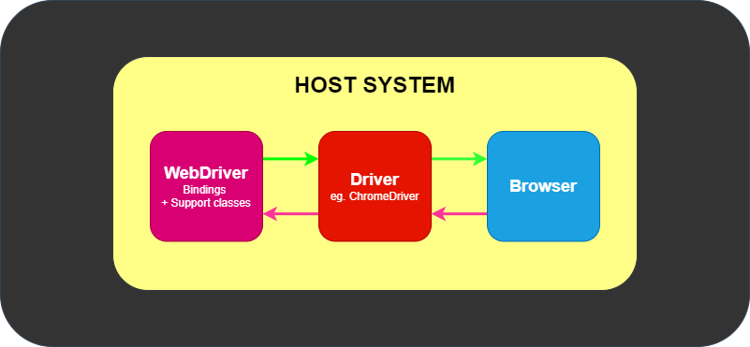

Рисунок 2.1 – Простейший вариант взаимодействия Selenium Webdriver  
с браузером (прямое общение)

Драйвер специфичен для браузера, например ChromeDriver для Google Chrome / Chromium, GeckoDriver для Mozilla Firefox и т. д. Драйвер работает в той же системе, что и браузер. Это может быть или не быть той же системой, в которой выполняются сами тесты.

Этот простой пример выше – прямое общение. Связь с браузером также может быть удаленной через Selenium Server или RemoteWebDriver. RemoteWebDriver работает в той же системе, что и драйвер и браузер. Данный вариант представлен на рисунке 2.2.

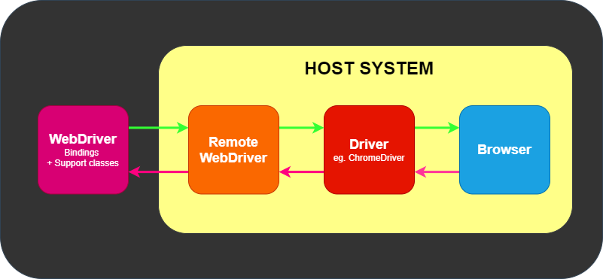

Рисунок 2.2 – Вариант взаимодействия Selenium Webdriver с браузером  
с использованием RemoteWebDriver

Удаленное общение также может происходить с использованием Selenium Server или Selenium Grid, которые, в свою очередь, взаимодействуют с драйвером в хост-системе. Данный вариант представлен на рисунке 2.3.

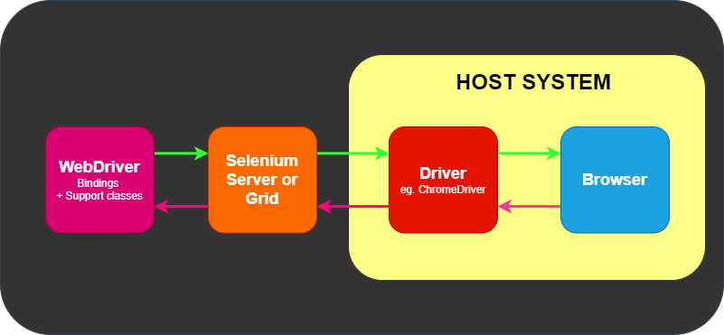

Рисунок 2.3 – Вариант взаимодействия Selenium Webdriver с браузером  
с использованием Selenium Server или Selenium Grid

Однако при рассмотрении каждого из представленных вариантов взаимодействия Selenium Webdriver с браузером важно понимать то, что у WebDriver одна и только одна задача: общаться с браузером любым из вышеперечисленных методов [9]. WebDriver ничего не знает о тестировании: он не знает, как сравнивать, утверждать, прошел или не прошел тот или иной тест, и, конечно же, ничего не знает об отчетах или грамматике Given / When / Then.

Здесь на помощь приходят различные фреймворки. Как минимум нам понадобится тестовая среда, которая соответствует языковым привязкам, например, NUnit для .NET, JUnit для Java, RSpec для Ruby и как уже было описано ранее – Mocha для JavaScript.

Платформа тестирования отвечает за запуск и выполнение вашего WebDriver и связанных шагов в ваших тестах. Данный подход можно представить следующим образом (Рисунок 2.4).

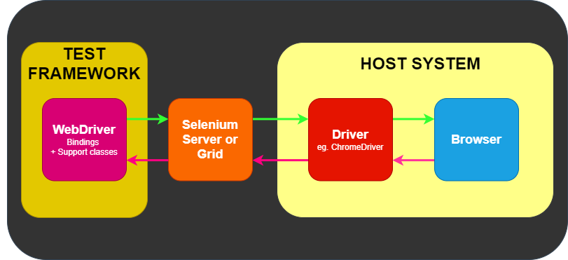

Рисунок 2.4 – Вариант взаимодействия Selenium Webdriver с браузером  
при условии использования тестового фреймворка

Selenium Webdriver состоит из набора определенных методов, каждый из которых обладает целевым предназначением. Только слаженная работа этих методов предоставляет разработчикам возможность создавать очень широкий набор функциональных тестов пользовательского интерфейса.

Далее приведем список основных методов, предусмотренных в Selenium Webdriver, необходимых для коммуникации с браузером, и краткое описание их предназначения. Разумеется, синтаксис для каждого из поддерживаемых языков программирования будет свой. Сосредоточимся на выбранном для реализации библиотеки JavaScript.

Первое, что вам нужно сделать после запуска браузера, – это открыть веб-сайт. Это можно сделать одной строкой:

await driver.get('https://selenium.dev')

Прочтем текущий URL-адрес из адресной строки браузера, используя:

await driver.getCurrentUrl();

Для нажатия кнопки возврата (Back) в браузере:

await driver.navigate().back();

Для нажатия кнопки перехода (Forward) в браузере:

await driver.navigate().forward();

Для обновления текущей страницы:

await driver.navigate().refresh();

Также есть возможность прочитать заголовок текущей страницы из браузера:

await driver.getTitle();

Когда закончился сеанс браузера, необходимо вызвать quit:

await driver.quit();

Метод quit() выполнит следующие действия:

* закроет все окна и вкладки, связанные с этим сеансом WebDriver;
* закроет процесс браузера;
* закроет процесс фонового драйвера;
* уведомит Selenium Grid о том, что браузер больше не используется, чтобы его можно было использовать в другом сеансе (если используется Selenium Grid).

Если же не вызвать quit(), на нашем компьютере будут запущены дополнительные фоновые процессы и порты, что может вызвать проблемы позже.

Также одна из основ при работе с Selenium Webdriver – это поиск (locating) элементов на веб-страницах. WebDriver предлагает ряд встроенных типов селекторов, в том числе поиск элемента по его атрибуту ID. Пример:

const example = driver.findElement(By.id(example'));

Как видно из примера, поиск элементов в WebDriver выполняется на WebDriver-объекте экземпляра. findElement(By) метод возвращает другой фундаментальный тип объекта (WebElement).

WebDriver представляет браузер, в то время как WebElement представляет конкретный узел DOM (элемент управления, например, ссылку или поле ввода и так далее).

Если у уже существует ссылка на «найденный» веб-элемент, есть возможность сузить область поиска, используя тот же вызов для этого экземпляра объекта:

const example = driver.findElement(By.id(example'));

const partofexample = example.findElement(By.id(partofexample));

Часто возникают ситуации, когда нам необходимо найти сразу все элементы, удовлетворяющие тому или иному условия. Для этого в Selenium Webdriver существует метод driver.findElements() [12]. Этот метод возвращает коллекцию веб-элементов. Если найден только один элемент, он все равно вернет коллекцию (из одного элемента). Если ни один элемент не соответствует локатору, будет возвращен пустой список; данный нюанс в работе метода зачастую используется при формировании тестовых сценариев, так как метод не выдаст undefined ни при каких условиях, а следовательно наш тест не упадет.

В примерах выше уже были рассмотрен один из возможных способов поиска (по id элемента). Однако таких способов значительно больше и каждый из них удобно использовать в тех или иных обстоятельствах. Рассмотрим данные способы в таблице 2.1:

Таблица 2.1 – Виды локаторов в Selenium Webdriver

|  |  |
| --- | --- |
| Локатор | Описание |
| class name | Находит элементы, имя класса которых содержит значение поиска (составные имена классов не допускаются) |
| css selector | Находит элементы, соответствующие селектору CSS |
| id | Находит элементы, атрибут ID которых соответствует поисковому значению |
| name | Находит элементы, атрибут NAME которых соответствует поисковому значению |
| link text | Находит элементы привязки, видимый текст которых соответствует поисковому значению |
| partial link text | Находит элементы привязки, видимый текст которых содержит значение поиска. Если совпадают несколько элементов, будет выбран только первый. |
| tag name | Находит элементы, имя тега которых соответствует поисковому значению |
| xpath | Находит элементы, соответствующие выражению XPath |

В общем, если HTML-идентификаторы доступны, уникальны и постоянно предсказуемы, они являются предпочтительным методом поиска элемента на странице. Они, как правило, работают очень быстро и не требуют большой обработки, связанной со сложным обходом DOM.

Если уникальные идентификаторы недоступны, хорошо написанный селектор CSS является предпочтительным методом поиска элемента. XPath работает так же, как селекторы CSS, но синтаксис сложен и часто бывает трудно отладить. Хотя селекторы XPath очень гибкие, они, как правило, не тестируются на производительность поставщиками браузеров и, как правило, работают довольно медленно. Однако их принято считать самыми надежными.

Стратегии выбора, основанные на linkText и partialLinkText, имеют недостатки в том, что они работают только с элементами ссылки. Кроме того, они вызывают селекторы XPath внутри WebDriver.

Имя тега может быть опасным способом поиска элементов. На странице часто присутствует несколько элементов одного и того же тега. Это в основном полезно при вызове метода findElements (By), который возвращает коллекцию элементов.

Рекомендуется, чтобы локаторы были как можно более компактными и удобочитаемыми. Просить WebDriver обойти структуру DOM - дорогостоящая операция, и чем больше вы сможете сузить область поиска, тем лучше.

Также имеет смысл рассмотреть ожидания в Selenium Webdriver по тому или иному условию. В целом можно сказать, что WebDriver имеет блокирующий API. Поскольку это внепроцессная библиотека, которая указывает браузеру, что делать, и поскольку веб-платформа имеет асинхронную природу, WebDriver не отслеживает активное состояние DOM в реальном времени. Это связано с некоторыми проблемами, которые рассмотрены далее.

По опыту, большинство периодических проблем, возникающих при использовании Selenium и WebDriver, связаны с *условиями*, которые возникают между браузером и инструкциями пользователя. Примером может быть то, что пользователь дает браузеру команду перейти на страницу, а затем получает ошибку отсутствия такого элемента при попытке найти элемент.

Проблема здесь в том, что стратегия загрузки страницы по умолчанию, используемая в WebDriver, ожидает document.readyState изменения «complete» перед возвратом из вызова для перехода. Если элемент добавляется после завершения загрузки документа, этот сценарий в WebDriver может работать с перебоями. Он может быть прерывистым, потому что нельзя дать никаких гарантий относительно элементов или событий, которые запускаются асинхронно без явного ожидания или блокировки этих событий.

Чтобы преодолеть проблему состояния «гонки» между браузером и вашим скриптом WebDriver, большинство клиентов Selenium поставляются с пакетом ожидания. При использовании ожидания обычно прибегают к так называемому явному ожиданию.

Они позволяют нашему коду останавливать выполнение программы или замораживать поток до тех пор, пока условие, которое вы ему передаете, не разрешится. Условие вызывается с определенной частотой, пока не истечет время ожидания. Это означает, что пока условие возвращает ложное значение, оно будет пытаться и ждать.

Поскольку явные ожидания позволяют дождаться возникновения условия, они хорошо подходят для синхронизации состояния между браузером и его DOM, а также вашим скриптом WebDriver.

Условие передается как ссылка на функцию, что ожидание будет выполняться повторно, пока его возвращаемое значение не станет истинным. «Правдивое» возвращаемое значение – это все, что оценивается как логическое истинное на данном языке, например, строка, число, логическое значение, объект (включая WebElement) или заполненная (непустая) последовательность или список. Это означает, что пустой список считается ложным. Когда условие является истинным и блокирующее ожидание прерывается, возвращаемое значение из условия становится возвращаемым значением ожидания.

Условие ожидания можно настроить в соответствии с потребностями. Иногда нет необходимости ждать полного тайм-аута по умолчанию, так как штраф за невыполнение успешного условия может быть дорогостоящим.

Ожидание позволяет нам передать аргумент для отмены тайм-аута:

await driver.wait(until.elementLocated(By.id('foo')), 30000)

Условия, доступные в разных языковых привязках, различаются, но это неполный список некоторых из них:

* предупреждение присутствует;
* элемент существует;
* элемент виден;
* заголовок содержит;
* название;
* устаревший элемент;
* видимый текст.

## **2.2. Формализация предметной области программного средства**

Разработанная библиотека «kbv-testdriver» на базе Selenium Webdriver для автоматизации тестирования UI и API веб-сайтов будет иметь структуру, как указано на рисунке 2.5.

Как видно из рисунка, директория «framework» включает в себя следующие папки:

* baseElement;
* basePage;
* browser;
* utils.

Непосредственно в данных папках содержаться классы, из которых состоит библиотека «kbv-testdriver».

Для лучшего понимания выбранной структуры библиотеки необходимо разобрать такое понятие как Page object models или Page object pattern [10].

Объект страницы – это шаблон проектирования, который стал популярным в автоматизации тестирования для улучшения обслуживания тестов и уменьшения дублирования кода. Объект страницы – это объектно-ориентированный класс, который служит интерфейсом для страницы вашего автоматизированного теста. Затем тесты используют методы этого класса объекта страницы всякий раз, когда им нужно взаимодействовать с пользовательским интерфейсом этой страницы. Преимущество состоит в том, что при изменении пользовательского интерфейса для страницы не нужно менять сами тесты, нужно изменять только код внутри объекта страницы. Впоследствии все изменения для поддержки этого нового пользовательского интерфейса расположены в одном месте.

Шаблон дизайна объекта страницы дает следующие преимущества:

* существует четкое разделение между тестовым кодом и кодом страницы, таким как локаторы (или их использование, если вы используете карту пользовательского интерфейса) и макет;
* существует единый репозиторий для сервисов или операций, предлагаемых страницей, вместо того, чтобы эти сервисы были разбросаны по тестам.

В обоих случаях это позволяет вносить любые изменения, необходимые из-за изменений пользовательского интерфейса, в одном месте.

Существует большая гибкость в том, как могут быть спроектированы объекты страницы, но есть несколько основных правил для достижения желаемой ремонтопригодности вашего тестового кода.

Сами объекты страницы никогда не должны делать проверки или утверждения. Это часть вашего теста и всегда должна быть в коде теста, а не в объекте страницы. Объект страницы будет содержать представление страницы и услуги, которые страница предоставляет с помощью методов, но никакой код, связанный с тем, что тестируется, не должен находиться в объекте страницы.

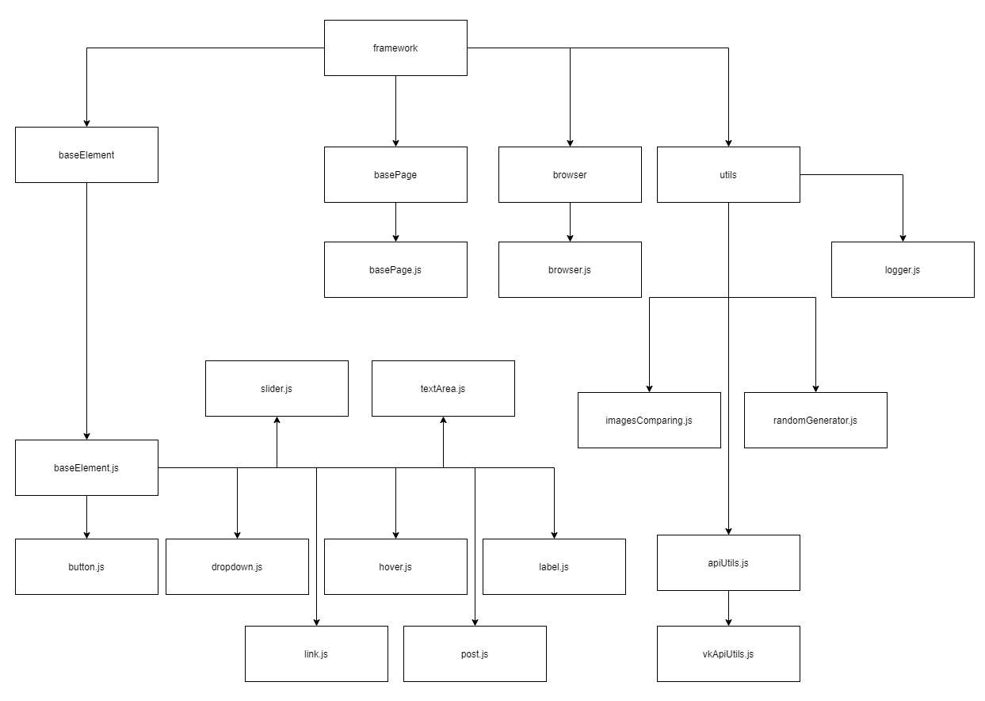

Рисунок 2.5 – Структура библиотеки «kbv-testdriver»

Существует одна, единственная проверка, которая может и должна быть в объекте страницы, а именно проверка того, что страница и, возможно, критические элементы на странице были загружены правильно. Эта проверка должна выполняться при создании экземпляра объекта страницы.

Объект страницы не обязательно должен представлять все части самой страницы. Те же принципы, что и для объектов страницы, можно использовать для создания «Объектов компонентов страницы», которые представляют дискретные фрагменты страницы и могут быть включены в объекты страницы. Эти объекты-компоненты могут предоставлять ссылки на элементы внутри этих дискретных блоков и методы для использования предоставляемых ими функциональных возможностей. Вы даже можете вкладывать объекты компонентов в другие объекты компонентов для более сложных страниц. Если страница в автоматизированных тестах имеет несколько компонентов или общих компонентов, используемых на всем сайте (например, панель навигации), это может улучшить ремонтопригодность и уменьшить дублирование кода.

Есть и другие шаблоны проектирования, которые также можно использовать при тестировании. Некоторые используют фабрику страниц для создания экземпляров своих объектов страницы.

Теперь есть лучшее понимание с какой целью библиотека «kbv-testdriver» имеет представленную на рисунке 2.5 структуру.

Дадим краткие пояснения относительно того, какие функции возложены на классы, расположенные в данной структуре:

1. baseElement – в данной директории представлены классы, которые ответственны за работу с различными элементами на веб-страницах (кнопки, выпадающие списки, ховер-элементы, надписи, ссылки, публикации (посты), слайдеры, области для ввода текста). Все классы перечисленных элементов наследуются от родительского класса BaseElement.
2. basePage – в данной директории содержится одноименный класс BasePage, который ответственен за работу со веб-страницами. Здесь важно отметить, что у него также есть классы-наследники, однако она располагаются в другой директории, а именно в project, что будет более подробно рассмотрено позже.
3. browser – в данной директории содержится одноименный класс Browser, который отвечает за работу Selenium Webdriver непосредственно с нашим браузером (открытие/закрытие браузера, переход на веб-страницы, увеличение открытого окна и так далее).
4. utils – как логично следует из названия, здесь располагаются все необходимые утилиты, предназначенные для работы с API, логировщик событий, генераторы случайных числе и так далее.

Для более глубокого понимая того какие действия выполняет тот или иной класс, подробно рассмотрим методы, имеющиеся в вышеописанных классах и приведем описание этих методов.

Класс BaseElement содержит следующие методы:

Таблица 2.2 – Описание методов класса BaseElement

|  |  |
| --- | --- |
| Метод класса | Описание метода |
| findElement | Поиск элемента по локатору |
| click | Нажатие курсором мыши на элемент |
| getText | Получение текста элемента |
| getAttribute | Получение одного из атрибутов элемента |
| isElementDisplayed | Проверка отображения элемента |

Как уже было упомянуто ранее, класс BaseElement имеет восемь классов-наследников. Многие из них не содержат в себе специфических методов, а только наследуют базовые из родительского класса BaseElement. Тем не менее, наличие данных классов обусловлено использованием в библиотеке паттерна дизайна Page object pattern. Ниже будут рассмотрены только те классы-наследники, которые содержат в себе характерные только для них методы.

Класс Link содержит следующий специфический метод:

Таблица 2.3 – Описание методов класса Link

|  |  |
| --- | --- |
| Метод класса | Описание метода |
| getHref | Получение атрибута href |

Класс Slider содержит следующий специфический метод:

Таблица 2.4 – Описание методов класса Slider

|  |  |
| --- | --- |
| Метод класса | Описание метода |
| dragAndDropSlider | Перетягивание элемента slider |

Класс TextArea содержит следующие специфические методы:

Таблица 2.5 – Описание методов класса TextArea

|  |  |
| --- | --- |
| Метод класса | Описание метода |
| clearValue | Очистка текстового поля |
| setValue | Ввод клавиш с клавиатуры в текстовое поле |

Далее будут рассмотрены методы, которые имеет родительский класс для работы с веб-страницами BasePage:

Таблица 2.6 – Описание методов класса BasePage

|  |  |
| --- | --- |
| Метод класса | Описание метода |
| findElements | Поиск всех элементов на странице по определенному в методе локатору |
| isDisplayed | Проверка отображение страницы |

Работу и корректный запуск автоматизированных тестов нельзя представить без класса Browser, который отвечает за все манипуляции с веб-браузерами. Рассмотрим методы данного класса в таблице 2.7.

Таблица 2.7 – Описание методов класса Browser

|  |  |
| --- | --- |
| Метод класса | Описание метода |
| initBrowser | Инициализация браузера с опциями |
| quit | Закрытие браузера |
| navigate | Навигация на веб-страницу |
| switchToFrame | Вход во фрейм |
| switchToDefault | Выход к стандартной веб-странице |
| setTimeout | Установка таймаута |
| windowMaximize | Расширение окна браузера |
| wait | Ожидание выполнения условия |
| switchToAlert | Переключение к JavaScript alert-у |
| getCurrentUrl | Получение ссылки на текущую веб-страницу |
| backToPreviousPage | Возврат к предыдущей странице |

Здесь и далее будем рассматривать реализуемые утилиты.

Разрабатываемая библиотека «kbv-testdriver» на базе Selenium Webdriver предполагает тестирование не только визуальной составляющей веб-сервисов, однако и API. Для этого нам потребуется подключение сторонней библиотеки axios [13], которая позволяет отправлять различные REST API-запросы на серверную часть веб-сервисов.

Для подключения данной библиотеки для начала необходимо установить npm-пакет (Node Package Manager – менеджер установки пакетов) axios [14]. Для этого в командной строке нашего редактора кода VS Code выполним следующую команду:

npm i --save-dev axios

После чего получим сообщение об успешной установке данного пакета. С целью того, чтобы удостовериться в успешном добавлении данного пакета в наш проект, можем открыть файл package.json и найти в нем ключ «devDependencies». Здесь отображаются все установленные зависимости (в данном случае пакеты) для нашего проекта. Для корректной работы библиотеки и дальнейшей ее интеграции при написании автоматизированных тестов, нам потребуются и другие npm-пакеты. Рассмотрим все используемые в библиотеке пакеты в таблице 2.8.

Таблица 2.8 – Описание используемых в проекте npm-пакетов

|  |  |
| --- | --- |
| npm-пакеты | Назначение пакета |
| axios | Выполнение HTTP-запросов |
| chai | Библиотека утверждений (assertions) |
| chromedriver | Драйвер для поддержки Chromium-браузеров |
| geckodriver | Драйвер для поддержки браузера Firefox Mozilla |
| form-data | Работа с формами |
| fs | Работа с файлами |
| image-downloader | Загрузка изображений |
| img-diff-js | Библиотека для сравнения изображений на предмет расхождений |
| lodash | Библиотека, которая предоставляет вспомогательные функции для общих задач программирования с использованием парадигмы функционального программирования |
| mocha | Библиотека, облегчающая тестирование асинхронного кода |
| selenium-webdriver | Фреймворк для взаимодействия с браузером и веб-страницами |

Поскольку были перечислены все используемые в нашем проекте npm-пакеты, укажем команду для установки всех интересующих нас зависимостей:

npm i --save-dev selenium-webdriver mocha chai axios lodash chromedriver geckodriver form-data fs image-downloader img-diff-js

Итак, после установки зависимостей, можем вернуться к рассмотрению реализованной работы с отправкой HTTP-запросов. Поскольку уже была выбрана и установлена необходимая библиотека, решающую поставленную задачу, нам достаточно написать следующую строчку кода для использования axios в нашем классе ApiUtils:

const axios = require('axios');

Рассмотрим методы класса ApiUtils в таблице 2.9.

Таблица 2.9 – Описание методов класса ApiUtils

|  |  |
| --- | --- |
| Метод класса | Описание метода |
| sendGetRequest | Отправка HTTP-GET запроса |
| sendPostRequest | Отправка HTTP-POSTvзапроса |

Следующей реализуемой утилитой будет класс DownloadUtils. Как можно догадаться из его названия, его предназначение – это загрузка изображений на сервер. Для возможности такой загрузки нам необходимо подключить стороннюю библиотеку, которая предоставляется такую возможность. Одним из вариантов подобной библиотеки является npm-пакет [17] image-downloader. Установка и подключение будут аналогичными как было описано выше для библиотеки axios. Класс DownloadUtils включает в себя единственный метод:

Таблица 2.10 – Описание метода класса DownloadUtils

|  |  |
| --- | --- |
| Метод класса | Описание метода |
| downloadImageByUrl | Загрузка изображения |

Для выполнения требования по анализу изменений изображений в процессе обработки веб-сервисом, будет реализован класс ImagesUtils, в основе которого лежит библиотека img-diff-js:

Таблица 2.11 – Описание метода класса ImagesUtils

|  |  |
| --- | --- |
| Метод класса | Описание метода |
| imagesComparing | Сравнение исходного изображения с загруженным |

Для выполнения требования по наличию в библиотеке подсистемы мониторинга работы разрабатываемой библиотеки, или, иными словами, логировщика событий, будет реализован класс Logger:

Таблица 2.12 – Описание метода класса Logger

|  |  |
| --- | --- |
| Метод класса | Описание метода |
| infoLog | Регистрация выполняемых действий в консоли в процессе выполнения тестов с указанием точного времени того или иного события |

Для большинства потенциальных автоматизированных тестов, которые могут быть реализованы с использованием библиотеки «kbv-testdriver», нам могут потребоваться различные генераторы случайных чисел. Предположим, что необходимо ввести случайное значение в то или иное текстовое поле – это один из возможных вариантов использования нашего класса генерации случайных чисел. Если не прибегнуть к такому подходу, нам придется либо во время каждого тестового прогона вводить случайные значения, либо вовсе «захардкодить» ­­­­­­то или иное значения. Оба перечисленных варианты нельзя считать приемлемыми, поэтому для этих целей будет реализован класс RandomGenerators. Рассмотрим его методы:

Таблица 2.13 – Описание методов класса RandomGenerators

|  |  |
| --- | --- |
| Метод класса | Описание метода |
| randomStr | Генерация случайной строки с передаваемым параметром длины |
| getRandomIntInclusive | Генерация случайной строки с передаваемыми параметрами верхней и нижней границ |
| getRandomValueFromArray | Выбор случайного значения из передаваемого параметром массива. Для реализации данного метода используется библиотека lodash |

Поскольку для демонстрации возможностей разрабатываемой библиотеки «kbv-testdriver», а также для ее последующего тестирования будет разработан проект с реализованными автоматизированными тестами реального веб-сайта, нам необходимо разработать отдельный класс-наследник VkApiUtils, родителем которого является класс ApiUtils. Класс VkApiUtils содержит в себе методы, которые предназначены для работы с открытым API веб-сайта популярной социальной сети vk.com. Рассмотрим подробнее данный класс в таблице 2.14.

Таблица 2.14 – Описание методов класса VkApiUtils

|  |  |
| --- | --- |
| Метод класса | Описание метода |
| createPost | Создание нового поста со случайно сгенерированным текстом |
| editPost | Редактирование определенного в параметрах поста с помощью случайного текста и загруженного изображения |
| addComment | Добавление случайного комментария к определенному посту |
| getPostLikes | Получение числа лайков и пользователя, совершившего данное действие, для определенного поста |
| deletePost | Удаление определенного поста |
| getWallUploadServer | Получение ссылки для последующей загрузки изображения |
| uploadPhotoToUrl | Загрузка изображения по ссылке |
| saveWallPhoto | Сохранение изображения со стены пользователя |
| getPhotoUrl | Получение ссылки на изображение |

Таким образом, были рассмотрены все базовые классы, реализованные в библиотеке «kbv-testdriver». Однако, используя данную основу, нам необходимо применить разработанные классы и подходы при тестировании реального веб-сервиса. Для этого следует учитывать, что наша библиотека разработана с применением паттерна дизайна Page Object. Интеграцию библиотеки с тестируемыми веб-сервисами рассмотрим в следующем подпункте.

## **2.3 Интеграция разработанной библиотеки с тестируемым веб-сервисом**

В предыдущем подпункте была описана реализации библиотеки автоматизированного тестирования «kbv-testdriver». Все описанные классы будут хранится в директории framework, однако для разделения библиотеки и непосредственно тестируемых веб-сервисом, создадим еще одну верхнеуровневую директорию project, где и будет храниться наш проект по тестированию веб-сервисов и все относящиеся к нему классы и модули.

Для демонстрации работы библиотеки было выбрано два веб-сервиса:

1. Веб-сервис «http://the-internet.herokuapp.com». Представляет собой набор веб-страниц, содержащих множество различных веб-элементов. Тем самым является хорошим ресурсом для демонстрации возможностей Selenium Webdriver и непосредственно библиотеки «kbv-testdriver».
2. Веб-сайт «https://vk.com». Популярная социальная сеть с подробной документацией и открытым API. Данный ресурс выбран для демонстрации возможностей разработанной библиотеке по совмещению тестирования UI и API веб-сервисов. Более того, будет возможность убедиться в том, что наша библиотека может обрабатывать тестовые случаи с динамической подгрузкой веб-страниц (что зачастую встречается при работе с данным ресурсом).

Для более наглядного представления структуры нашего проекта, рассмотрим рисунок 2.6.

Как видно из рисунка 2.6, наш проект будет включать в себе следующие директории:

* configs;
* locators;
* pages;
* requests.

А также следующие файлы:

* hooks.js;
* test.js.

Рассмотрим подробнее каждый из вышеуказанных элементов.

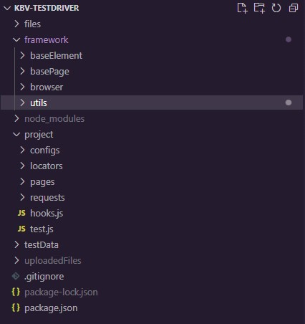

Рисунок 2.6 – Структурное представление проекта

1. Директория configs. Включает в себя конфигурационный файл с возможностью изменения настроек запуска нашего проекта. Работа с данным конфигурационным файлом будет рассмотрена в разделе по вводу программного средства в эксплуатацию.
2. Директория locators. Простыми словами, локаторы ­– это описанные пути для поиска того или иного веб-элемента. Без них не представляется возможной работа и взаимодействие ни с одним из элементов, поскольку для начала нам необходимо объяснить драйверу как их найти. Существует множество различных способов для поиска веб-элементов, однако самым универсальным и надежным считается использование XPath. XPath – это язык запросов к элементам XML-документа.

В директории locators представлены локаторы для всех тестируемых веб-страниц. В качестве примера рассмотрим код локаторов для страницы wallPage, которая в свою очередь относится к ресурсу «https://vk.com»:

const {By} = require('selenium-webdriver');

const wallPageLocators = {

'authorField': By.xpath("//h1[@class='page_name']"),

findPostWithText: (postId, expectedText) => By.xpath(`//div[contains(@id,'${postId}')]//div[text()='${expectedText}']`),

findNextCommentButton: (postId) => By.xpath(`//div[contains(@class,'replies_list') and contains(@id,'${postId}')]//a`),

findCommentWithText: (postId, expectedText) => By.xpath(`//div[contains(@id,'${postId}')]//div[@class='wall_reply_text' and text()='${expectedText}']`),

findPost: (postId) => By.xpath(`//div[contains(@id,'${postId}')]`),

findPostTextField: (postId) => By.xpath(`//div[contains(@id,'${postId}')]//div[contains(@class,'wall_post_text')]`),

findPostAuthorField: (postId) => By.xpath(`//div[contains(@id,'${postId}')]//a[@class='author']`),

findPostCommentField: (postId) => By.xpath(`//div[contains(@id,'${postId}')]//div[@class='wall_reply_text']`),

findPostCommentAuthorField: (postId) => By.xpath(`//div[contains(@id,'${postId}')]//a[@class='author']`),

findPostLikeButton: (postId) => By.xpath(`//div[contains(@id,'${postId}')]//a[contains(@class,'like_btn')]`)

};

module.exports = {wallPageLocators};

Как видно из представленного выше кода, каждый из наших локаторов написан при помощи языка запросов XPath. Кроме того, неспроста был выбран пример локаторов для страницы wallPage: здесь также активно используются динамические локаторы с использованием стрелочных функций. Благодаря этому, при дальнейшем поиске элементов можно передавать ту или иную информацию об искомом элементе в качестве параметра нашего локатора, что в свою очередь позволяет нам безошибочно обращаться к нужному элементу, например, к публикации, не переписывая локатор каждый раз.

1. Директория pages. Поскольку библиотека «kbv-testdriver» предполагает использование такого паттерна дизайна создания автоматизированных тестов как Page Object model, нам необходимо учитывать это при формировании структуры проекта. Для этого создадим классы-наследники от родительского класса библиотеки (BasePage) для каждой из веб-страниц, встречающихся в рамках тестируемых веб-сервисов. Рассмотрим подробнее реализацию класса веб-страницы SliderPage на рисунке 2.7.

Как видно из рисунка 2.7, данный класс наследуется от родительского класса BasePage. Здесь используется конструктор для присвоения уникального локатора странице. Это в дальнейшем может использоваться для проверки отображения данной страницы, что, собственно, и происходит в методе sliderPageIsDisplayed(). Также здесь наглядно представлено, что многие из разработанных методов используют локаторы, которые были описаны в соответствующих веб-страницам классах в директории locators для получения различных веб-элементов. Для взаимодействия с локаторами используется импорт []:

const {sliderPageLocators} = require("../locators/sliderPageLocators");

Для возможности последующего обращения к разработанному классу SliderPage, необходимо произвести соответствующий экспорт:

module.exports = SliderPage;

1. Директория requests. Данная директория включает в себя переменную, содержащую в себе объект с указанием всех интересующих нас запросов к API веб-сервиса. Как и в случае с классами локаторов, здесь целесообразно использование параметризированных функций, для большей гибкости использования данных запросов.

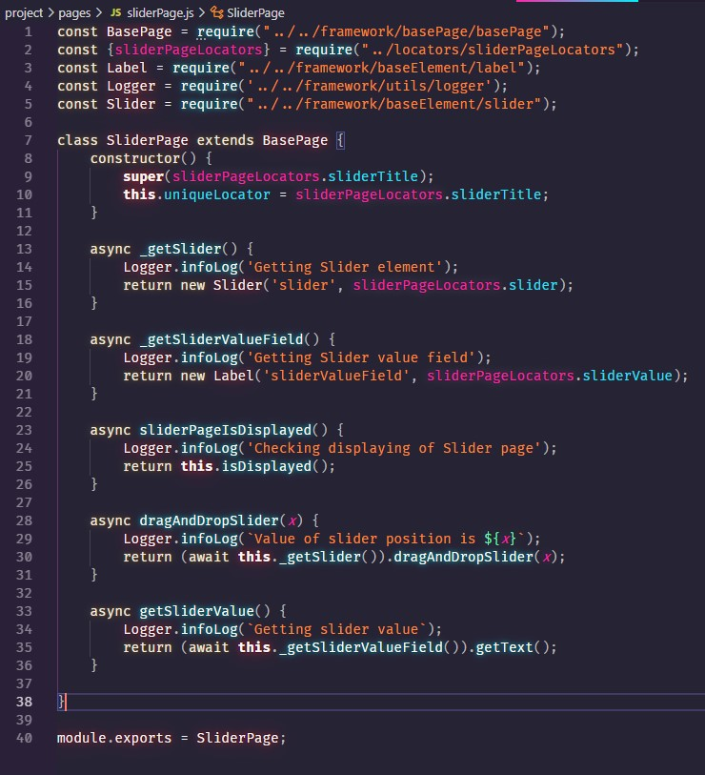

Рисунок 2.7 – Реализация класса веб-страницы SliderPage

Рассмотрим код файла requests.js на рисунке 2.8.

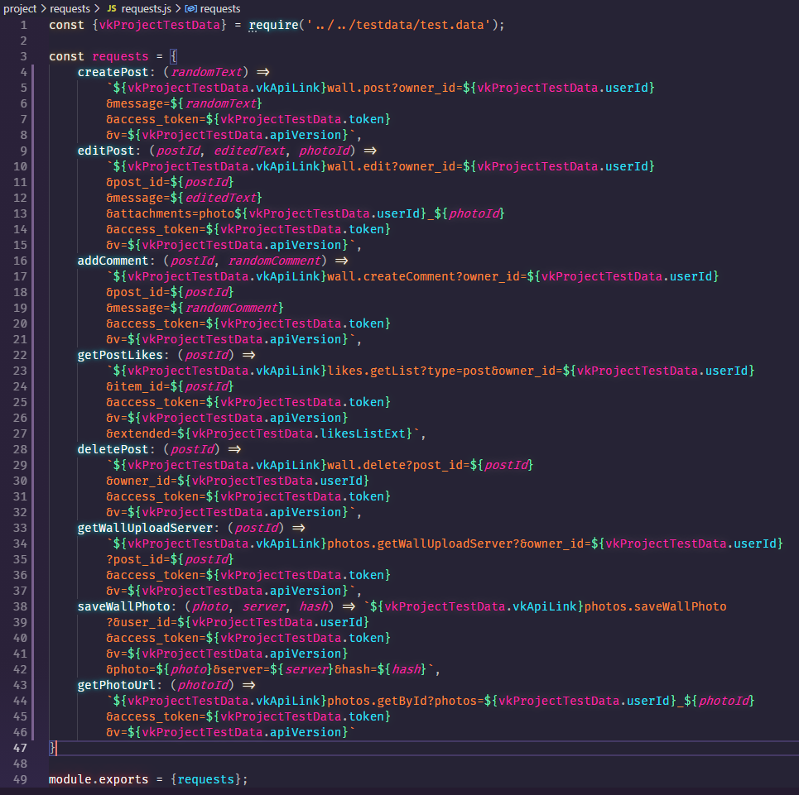

Рисунок 2.8 – Реализация объекта с запросами к API в requests.js

Было разобрано содержимое всех директорий нашего проекта, однако рассмотрения также требуют следующие файлы: hooks.js и test.js.

1. hooks.js – файл, который содержит в себе хуки Mocha. Хук – технология, позволяющая изменить стандартное поведение тех или иных компонентов информационной системы. Mocha предоставляет хуки before(), after(), beforeEach() и afterEach(). Их следует использовать для создания предварительных условий и очистки после тестов [18].

В нашем случае будем использовать следующие хуки:

* beforeEach() – запускается перед каждым тестом в конкретном блоке;
* afterEach() – запускается после каждого теста в конкретном блоке;

Итак, приведем листинг кода используемых в наших тестах хуков:

const Browser = require('../framework/browser/browser');

const configs = require('../project/configs/configs.json');

beforeEach(async () => {

await Browser.initBrowser(configs.browserName);

});

afterEach(async () => {

await Browser.quit();

});

Из данного листинга кода можно установить, что хуке beforeEach() будет происходить инициализация и запуск нашего браузера, конфигурация которого будет взята непосредственно из нашего файла configs.json. При вызове хука afterEach() будет происходить закрытие и завершение сеанса открытого ранее браузера.

Таким образом, у пользователя не будет необходимости всякий раз прописывать в тестовом файле открытие браузера, а также необходимости вручную закрывать браузер или же указывать команду закрытия при каждом тестовом прогоне.

1. test.js – файл, содержащий все разработанные тестовые сценарии. Для его успешной реализации и последующего запуска, необходимо импортировать все используемые в сценариях страницы, утилиты, тестовые данные. Эта часть нашего тестового файла отображена на рисунке 2.9.

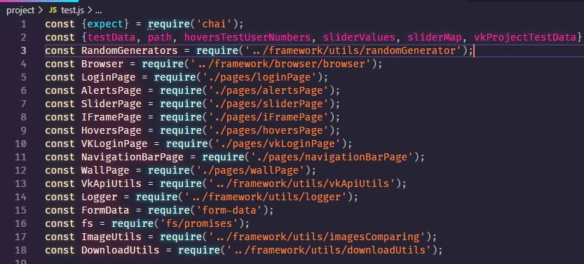

Рисунок 2.9 – Импорт страниц, утилит и тестовых данных в test.js

Для имплементации самих тестовых сценариев ранее был выбран тестовый фреймворк Mocha [19]. Для его установки используем следующую команду:

npm install --save-dev mocha

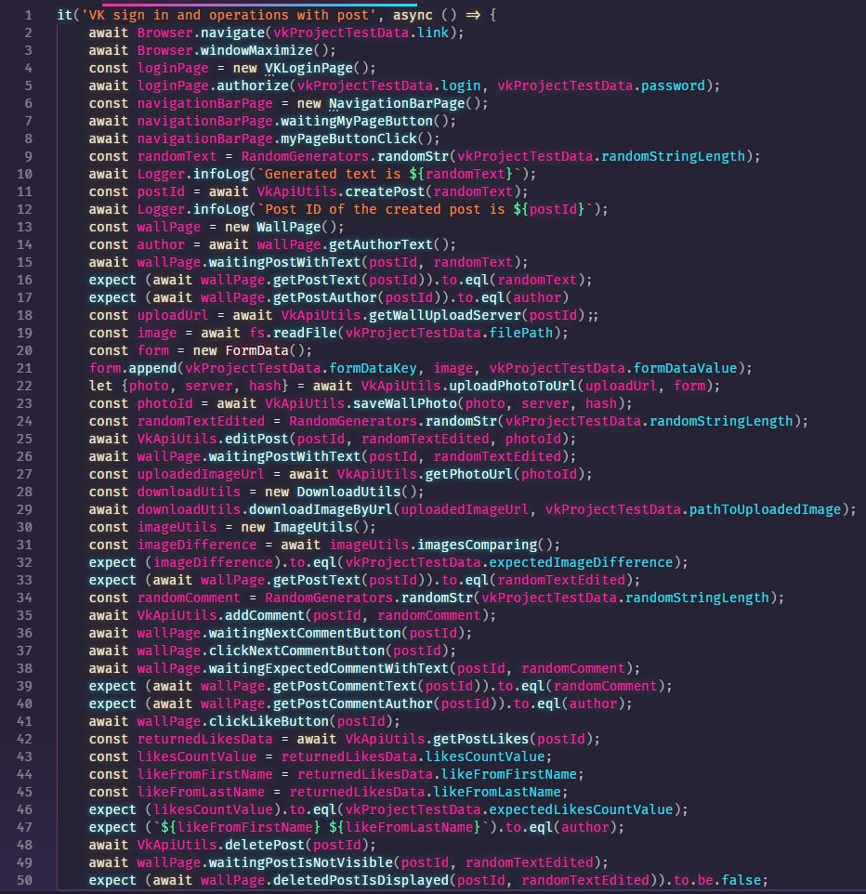

Рисунок 2.10 – Пример тестового сценария для веб-сайта «https://vk.com»

Рассмотрим подробнее базовый синтаксис использования Mocha. Как правило, тесты будут содержать в себе следующие функции:

* describe() – это способ группировать тесты в Mocha.js. Есть возможность вкладывать свои тесты в группы по своему усмотрению;
* it() – функция, в которой будут непосредственно располагаться наши тестовые примеры;
* before()/beforeEach()/after()/afterEach() – используемые хуки (было рассмотрено ранее).

Итак, была разобрана структура проекта, добавлены все необходимые локаторы, веб-страницы, запросы к API, импортированы все необходимые пакеты и классы, установлен и настроен тестовый фреймворк. Теперь можем приступить непосредственно к написанию автоматизированных тестов.

Рассмотрим пример написания тестового сценария для веб-сайта «https://vk.com» на рисунке 2.10.

Тестовые сценарии должны быть читабельными и данное правило было применено при их разработке в рамках данного дипломного проекта. Для понимания логики реализации автоматизированного сценария рассмотрим построчно приведенный выше пример.

1. Вызов функции для реализации тестов.
2. Открытие браузера и переход к указанной веб-странице.
3. Развертывание окна браузера на весь экран.
4. Создание нового экземпляра класса VKLoginPage.
5. Прохождение процесса авторизации.
6. Создание нового экземпляра класса NavigationBarPage.
7. Ожидание появления кнопки MyPageButton для последующего обращения к ней.
8. Нажатие левой кнопкой мыши по MyPageButton.
9. Генерация случайного текста.
10. Регистрация случайного текста из шага №9 в консоли.
11. Создание публикации со случайным текстом при помощи вызова соответствующего API.
12. Регистрация идентификатора публикации из шага №11 в консоли.
13. Создание нового экземпляра класса WallPage.
14. Получение автора созданной ранее публикации.
15. Ожидание появления созданной ранее публикации в графическом интерфейсе пользователя.
16. Проверка утверждения: содержание созданной публикации соответствует случайно сгенерированному тексту.
17. Проверка утверждения: автор созданной публикации соответствует ожидаемому.
18. Получение URL сервера для загрузки изображений через обращение к API.
19. Сохранение в переменную заранее подготовленного изображения.
20. Создание нового экземпляра класса FormData.
21. Заполнение формы с изображением для последующей загрузки на сервер.
22. Загрузка изображения на сервер.
23. Получение идентификатора загруженного изображения.
24. Генерация нового случайного текста для последующего использования при изменении публикации.
25. Изменение ранее созданной публикации: изображение из шага №23 и случайный текст из шага №24.
26. Ожидание появление измененной публикации.
27. Получение URL ранее загруженного изображения из шага №23.
28. Создание нового экземпляра класса DownloadUtils.
29. Сохранение изображения из публикации в локальную директорию.
30. Создание нового экземпляра класса ImageUtils.
31. Сравнение сохраненного изображение в шаге №29 с заранее подготовленным в шаге №19.
32. Проверка утверждения: изображения из шага №31 должны быть эквивалентны.
33. Проверка утверждения: измененный текст публикации эквивалентен ожидаемому.
34. Генерация случайной строки заданной длины.
35. Добавление комментария к созданной публикации.
36. Ожидание появления кнопки для получения всех доступных комментариев.
37. Нажатие левой кнопкой мыши по кнопке получения всех доступных комментариев.
38. Ожидание отображения оставленного комментария.
39. Проверка утверждения: комментарий в публикации соответствует ожидаемому.
40. Проверка утверждения: автор комментария в публикации соответствует ожидаемому.
41. Нажатие левой кнопкой мыши по кнопке LikeButton.
42. Получение количества лайков тестируемой публикации.
43. Сохранение количества лайков публикации в переменную.
44. Сохранение имени автора лайка публикации в переменную.
45. Сохранение фамилии автора лайка публикации в переменную.
46. Проверка утверждения: количество лайков публикации соответствует ожидаемому.
47. Проверка утверждения: имя и фамилия автора лайка соответствует ожидаемому.
48. Удаление созданной публикации для тестирования.
49. Ожидание удаления публикации.
50. Проверка утверждения: удаленная тестируемая публикация больше не отображается.

Итак, была подробно рассмотрена каждая строку кода нашего тестового сценария. Для того чтобы убедиться в достаточной читабельности кода, можем сравнить приведенные выше комментарии с представленным кодом нашего тестового сценария на рисунке 2.9.

Стоит отметить, что это достаточно объемный тестовый сценарий в разрезе количества и сложности выполняемых действий, однако сам код получился весьма компактным, что также свидетельствует о правильности выбранного паттерна разработки автоматизированных тестов.

## **2.4 Описание и реализация используемых в библиотеке алгоритмов**

Алгоритм (algorithm) — это любая корректно определенная вычислительная процедура, на вход (input) которой подается некоторая величина или набор величин, и результатом выполнения которой является выходная (output) величина или набор значений. Таким образом, алгоритм представляет собой последовательность вычислительных шагов, преобразующих входные величины в выходные.

На рисунке 2.11 представлена блок-схема алгоритма вызова браузера из разработанной библиотеки «kbv-testdriver».

Данный алгоритм реализован непосредственно в Selenium Webdriver и вызывается при инициализации объекта браузера при вызове функции build():

/**

* Creates a new WebDriver client based on this builder's current

* configuration.

*

* This method will return a {@linkplain ThenableWebDriver} instance, allowing

* users to issue commands directly without calling `then()`. The returned

* thenable wraps a promise that will resolve to a concrete

* {@linkplain webdriver.WebDriver WebDriver} instance. The promise will be

* rejected if the remote end fails to create a new session.

*

* @return {!ThenableWebDriver} A new WebDriver instance.

* @throws {Error} If the current configuration is invalid.

*/

build(): ThenableWebDriver;

Поскольку разработанная библиотека «kbv-testdriver» способна работать с несколькими браузерами, а именно: Google Chrome и Mozilla Firefox, а также предполагает возможность выбора языка браузера при запуске тестов, был реализован алгоритм, который определяет поведение класса Browser при инициализации браузера (здесь имеется в виду метод initBrowser()).

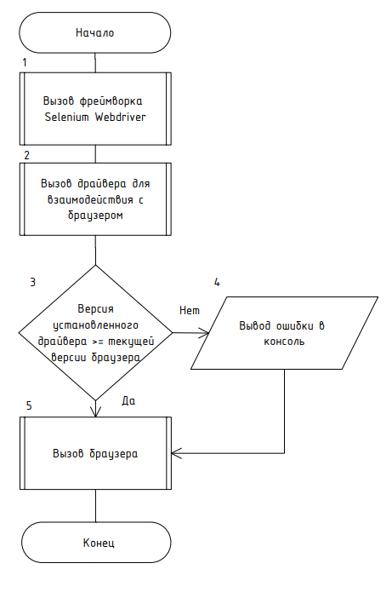

Рисунок 2.11 – Блок-схема алгоритма вызова браузера

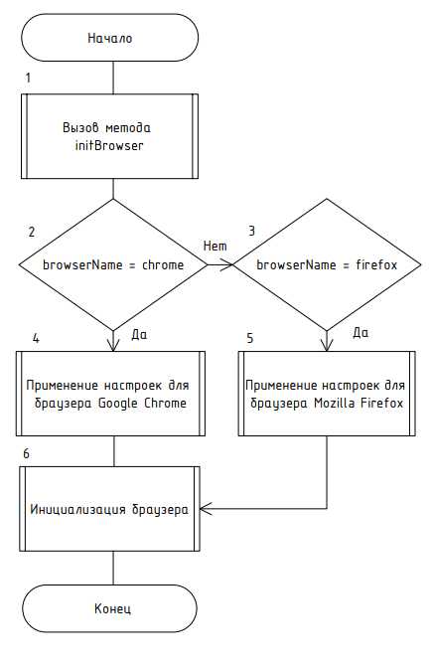

Рисунок 2.12 – Блок-схема алгоритма проверки и настройки выбранного пользователем браузера

Листинг кода алгоритма проверки и настройки выбранного пользователем браузера и языка браузера:

static async initBrowser(browserName) {

if (browserName == 'chrome') {

Logger.infoLog('Chrome browser initialization');

let chromeCapabilities = Capabilities.chrome();

chromeCapabilities.set("goog:chromeOptions", {args: [`--lang=${configs.browserLanguage}`]});

this.driver = await new Builder().forBrowser(browserName).withCapabilities(chromeCapabilities).build();

}

if (browserName == 'firefox') {

Logger.infoLog('Firefox browser initialization');

let options = new firefox.Options().setPreference('intl.accept_languages', `${configs.browserLanguage},${configs.browserLanguage}`);

this.driver = await new Builder().forBrowser(browserName).setFirefoxOptions(options).build();

}

}

На рисунке 2.12 представлена блок-схема алгоритма проверки и настройки выбранного пользователем браузера и языка браузера.

Разработанная библиотека «kbv-testdriver» имеет возможность взаимодействия с API-интерфейсами веб-сервисов, посредством отправки HTTP-запросов. Для удобства отслеживания непредвиденных статус-кодов (тех, которые отличаются от 2xx) и ошибок в ответах от сервера, необходимо предусмотреть соответствующий алгоритм-перехватчик.

Листинг кода алгоритма обработки ошибок и непредвиденных статус-кодов в ответах от сервера [20]:

axios.get('/user/number)

.catch(function (error) {

if (error.response) {

// Запрос выполнен, и сервер отправил Вам статус код

// код выпададет из диапазона 2хх (ошибка)

console.log(error.response.data);

console.log(error.response.status);

console.log(error.response.headers);

} else if (error.request) {

// Запрос был сделан, но ответ не получен

// `error.request` - экземпляр XMLHttpRequest в браузере,

// http.ClientRequest экземпляр в node.js

console.log(error.request);

} else {

// Что-то пошло не так, вернулась ошибка

console.log('Error', error.message);

}

console.log(error.config);

});

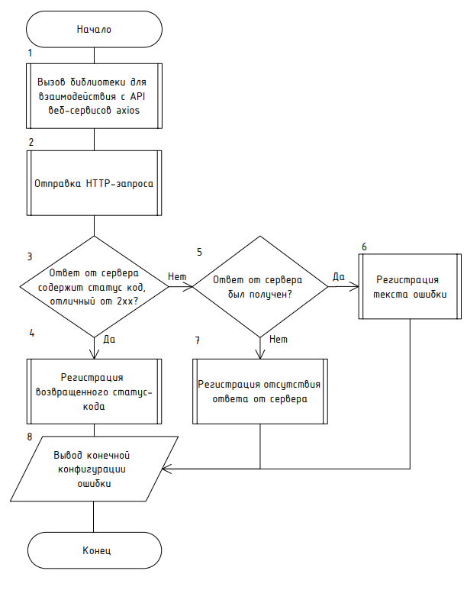

Рисунок 2.13 – Блок-схема алгоритма обработки ошибок и непредвиденных статус-кодов в ответах от сервера

На рисунке 2.13 представлена блок-схема алгоритма обработки ошибок и непредвиденных статус-кодов в ответах от сервера [21].

## **2.5 Тестирование программного средства**

При проведении тестирования работоспособности разработанной библиотеки «kbv-testdriver» на базе Selenium Webdriver для автоматизации тестирования UI и API веб-сайтов, нам необходимо убедиться в том, способно ли наше программное средство выполнять поставленную перед ним задачу, а именно возможность написания автоматизированных тестов пользовательского интерфейса и HTTP-запросов.

Поскольку были выбраны следующие веб-сервисы для демонстрации возможностей библиотеки:

* «http://the-internet.herokuapp.com»;
* «https://vk.com».

Необходимо разработать тестовые сценарии, которые покрывают максимум возможностей библиотеки «kbv-testdriver» и при этом представляют собой целесообразные, логичные и законченные тестовые случаи.

Начнем с простейшей проверки авторизации пользователя в сервисе:

Таблица 2.15 – Тестовый сценарий «Basic Authorization»

|  |  |
| --- | --- |
| Шаг | Ожидаемый результат |
| Перейти по ссылке <http://the-internet.herokuapp.com/basic_auth> и пройти базовую авторизацию | Отображается текст: «Congratulations! You must have the proper credentials.» |

Весь интересующий нас код, относящийся к каждому из тестовых сценариев, можно найти в Приложении Б (листинг программного кода). В качестве демонстрации успешности выполнения программы здесь и далее будем приводить рисунки вывода консоли программы и все зарегистрированные события во время ее выполнения.

Для запуска программы используем следующую команду:

npm test

Как видим, наш тестовый сценарий успешно пройден.

Для проверки корректности работы разработанной библиотеки «kbv-testdriver» с JavaScript-оповещениями (alerts), разработаем соответствующий тестовый сценарий:

Таблица 2.16 – Тестовый сценарий «Alerts»

|  |  |
| --- | --- |
| Шаг | Ожидаемый результат |
| Перейти по ссылке [http://the-internet.herokuapp.com/javascript_alerts](http://the-internet.herokuapp.com/javascript_alerts%20) | Страница с оповещениями открыта |
| Нажать на кнопку «Click for JS Alert» | Отображается текст «I am a JS Alert» |

Продолжение таблицы 2.16

|  |  |
| --- | --- |
| Шаг | Ожидаемый результат |
| Нажать на кнопку «OK» | Оповещение скрыто.  В секции «Result» отображается текст «You successfully clicked an alert» |
| Нажать на кнопку «Click for JS Confirm» | Отображается текст «I am a JS Confirm» |
| Нажать на кнопку «OK» | Оповещение скрыто.  В секции «Result» отображается текст «You clicked: OK» |
| Нажать на кнопку «Click for JS Prompt» | Отображается оповещение «I am a JS prompt» |
| Ввести случайно сгенерированный текст и нажать кнопку «OK» | Оповещение скрыто.  Отображается текст «You entered: <random text>» |

Результаты выполнения первого тестового сценария приведем на рисунке 2.14.

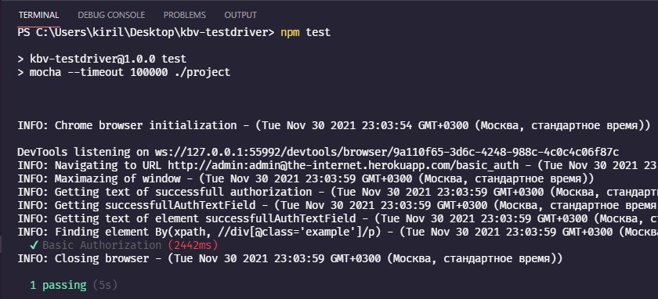

Рисунок 2.14 – Вывод консоли при выполнении тестового сценария «Basic Authorization»

Результаты выполнения второго тестового сценария приведем  
на рисунке 2.15.

Для проверки корректности работы разработанной библиотеки «kbv-testdriver» с JavaScript-cлайдером (slider), разработаем следующий тестовый сценарий:

Таблица 2.17 – Тестовый сценарий «Slider»

|  |  |
| --- | --- |
| Шаг | Ожидаемый результат |
| Перейти по ссылке <http://the-internet.herokuapp.com/horizontal_slider> | Страница с слайдером открыта |
| Установить для слайдера случайное значение | Значение слайдера установлено верно |

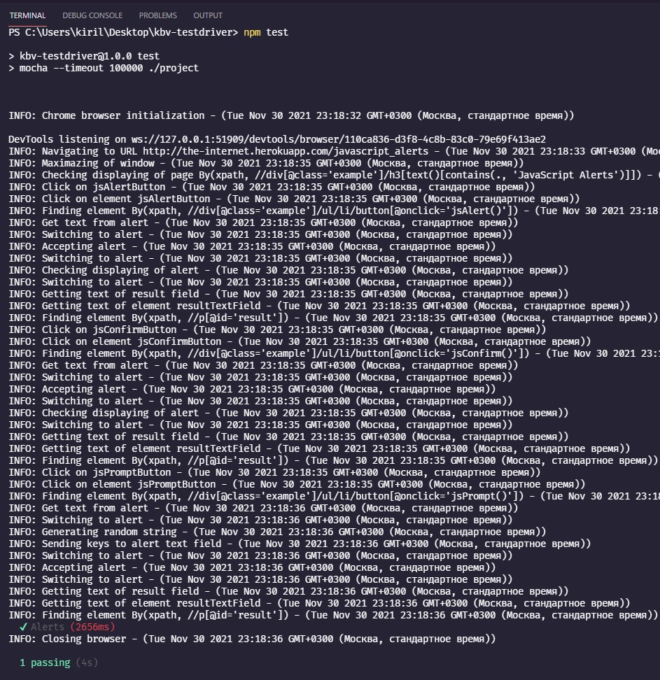

Рисунок 2.15 – Вывод консоли при выполнении тестового сценария «Alerts»

Результаты выполнения третьего тестового сценария приведем  
на рисунке 2.16.

Для проверки корректности работы разработанной библиотеки «kbv-testdriver» с JavaScript-hover элементами, разработаем следующий тестовый сценарий:

Таблица 2.18 – Тестовый сценарий «Hovers»

|  |  |
| --- | --- |
| Шаг | Ожидаемый результат |
| Перейти по ссылке [http://the-internet.herokuapp.com/hovers](http://the-internet.herokuapp.com/horizontal_slider) | Открыта страница с обложками пользователей |
| Передвинуть курсор на наименование пользователя | Имя пользователя корректно.  Ссылка на профиль пользователя отображается |
| Нажать кнопкой мыши на наименование пользователя | Текущий URL совпадает со ссылкой из предыдущего шага |
| Вернуться на предыдущую страницу | Открыта страница с обложками пользователей |

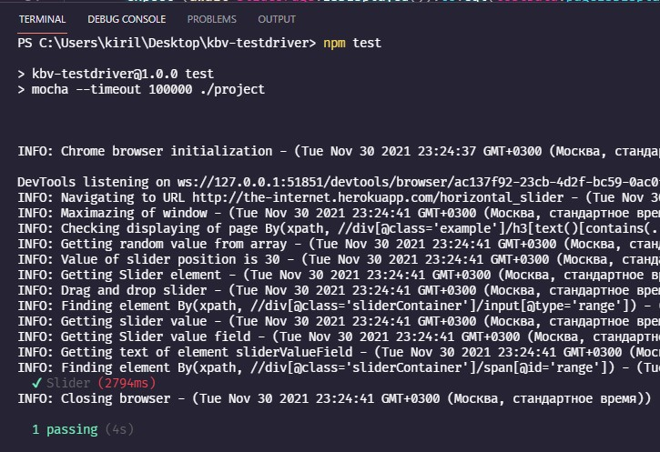

Рисунок 2.16 – Вывод консоли при выполнении тестового сценария «Slider»

Результаты выполнения четвертого тестового сценария приведем  
на рисунке 2.17.

Для проверки корректности работы разработанной библиотеки «kbv-testdriver» с frame-элементами, разработаем следующий тестовый сценарий:

Таблица 2.19 – Тестовый сценарий «Frame»

|  |  |
| --- | --- |
| Шаг | Ожидаемый результат |
| Перейти по ссылке <http://the-internet.herokuapp.com/iframe> | Открыта страница редактирования текста |
| Выровнять текст по левому краю | Форматирование текста корректно |
| Для половины приведенных текстовых символов изменить размер шрифта | Форматирование текста корректно |
| Нажать на кнопку создания нового документа | Текстовое поле пусто.  Форматирование документа сброшено к стандартному |

Результаты выполнения пятого тестового сценария приведем  
на рисунке 2.18.

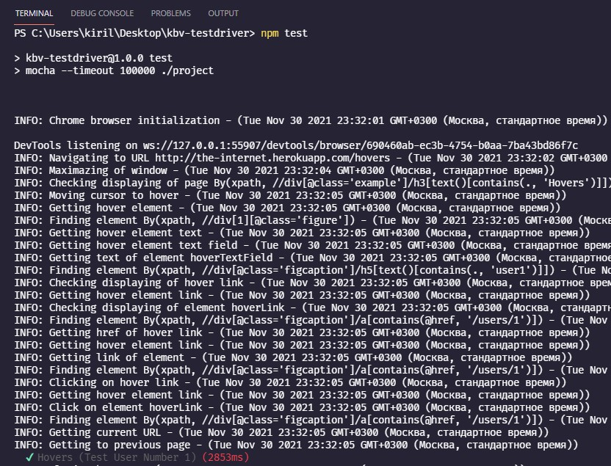

Рисунок 2.17 – Вывод консоли при выполнении тестового сценария «Hovers»

Далее перейдем к проверке работоспособности нашего программного средства при взаимодействии с веб-сервисом «https://vk.com». Данный тестовый сценарий особо интересен нам по трем причинам:

* в данном веб-сервисе активно используется динамическая подгрузка веб-страниц с изменением HTML-структуры документа, что позволит нам проверить на практике реализованную в библиотеке «kbv-testdriver» работу с неявными ожиданиями при помощи реализации метода wait();
* данный веб-сервис имеет открытое API, благодаря чему есть возможность проверить реализованную в библиотеки работу с запросами;
* данный веб-сервис предполагает возможность загрузки различных изображений, что позволяет нам проверить соответствующую функциональность библиотеки.

Кроме того, тестовый сценарий «VKapi» наиболее объемный из всех ранее рассмотренных:

Таблица 2.20 – Тестовый сценарий «VKapi»

|  |  |  |
| --- | --- | --- |
| Тип | Шаг | Ожидаемый результат |
| UI | Перейти по ссылке  [https://vk.com/](http://the-internet.herokuapp.com/javascript_alerts%20) | Соответствующая страница открыта |
| UI | Пройти процесс авторизации | Авторизация успешно пройдена |
| UI | Перейти на веб-страницу «Моя страница» | Отображается веб-страница «Моя страница» |
| API | С помощью запроса к API создать запись со случайно сгенерированным текстом на стене и получить идентификатор записи из ответа | Соответствующая запись со случайно сгенерированным текстом успешно создана |
| UI | Не обновляя страницу убедиться, что на стене появилась запись с нужным текстом от правильного пользователя | Соответствующая запись отображается на веб-странице. Текст и пользователь соответствуют ожидаемым. |
| API | Отредактировать запись через запрос к API – изменить текст и добавить (загрузить) любое изображение | Запись изменена ожидаемым образом: текст и изображение соответствуют ожидаемым |
| UI | Не обновляя страницу убедиться, что изменился текст сообщения и добавилось загруженное изображение (убедиться, что изображения одинаковые) | Обновленный текст соответствует ожидаемому.  Изображение идентично тому, которое было загружено на сервер. |

Продолжение таблицы 2.20

|  |  |  |
| --- | --- | --- |
| Тип | Шаг | Ожидаемый результат |
| API | Используя запрос к API добавить комментарий к записи со случайным текстом | Комментарий успешно добавлен |
| UI | Не обновляя страницу убедиться, что к нужной записи добавился комментарий от правильного пользователя | Добавленный комментарий соответствует ожидаемому |
| UI | Через UI оставить лайк к записи | Лайк успешно оставлен |
| API | Через запрос к API убедиться, что у записи появился лайк от правильного пользователя | В ответе запроса присутствует информация о лайке от ожидаемого пользователя |
| API | Через запрос к API удалить созданную запись | В ответе запроса отмечена успешность выполнения операции |
| UI | Не обновляя страницу убедиться, что запись удалена | Соответствующая больше не представлена на веб-странице |

Результаты выполнения шестого тестового сценария приведем на   
рисунках 2.19 и 2.20.

Итого было разработано и запущено шесть различных тестовых сценариев, которые тестируют и наглядно демонстрируют работоспособность библиотеки «kbv-testdriver». Как видно из рисунков 2.14 – 2.20 каждый из проверяемых сценариев был успешно пройден (по результатам запуска программного средства всякий раз была получена зеленая галочка напротив наименования тестового сценария и зарезервированное слово «passing», также окрашенное в зеленый цвет).

Также можно убедиться в том, что подсистема мониторинга работы разработанной библиотеки «kbv-testdriver» работает корректно: все выполняемые шаги тестовых сценариев логируются в консоль с подробным описанием выполняемых действий, указанием даты и времени производимых операций с тестируемыми веб-сервисами.

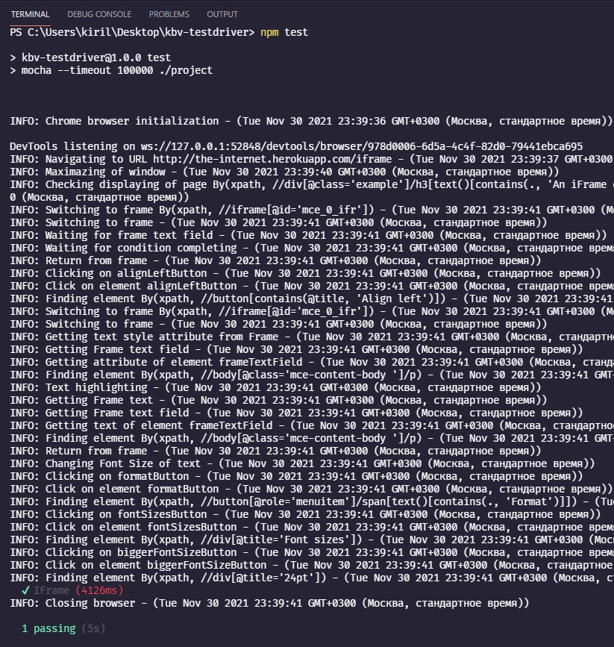

Рисунок 2.18 – Вывод в консоль при выполнении   
тестового сценария «Frame»

Однако, помимо успешных (позитивных) сценариев нам необходимо убедиться в том, что наше программное средство корректно обрабатывает негативные сценарии по результатам тестовых прогонов. В консоль должно выводиться сообщение о негативном результате при выполнении проверок, с указанием конкретного тестового сценария, в котором была допущена ошибка. Для этих целей намеренно допустим такую ошибку в тестовом сценарии «Alerts», а также запустим данный тест совместно с «Basic Authorization», для того чтобы убедиться в независимости выполнения нескольких тестовых сценариев при наличии ошибки в одном из них.

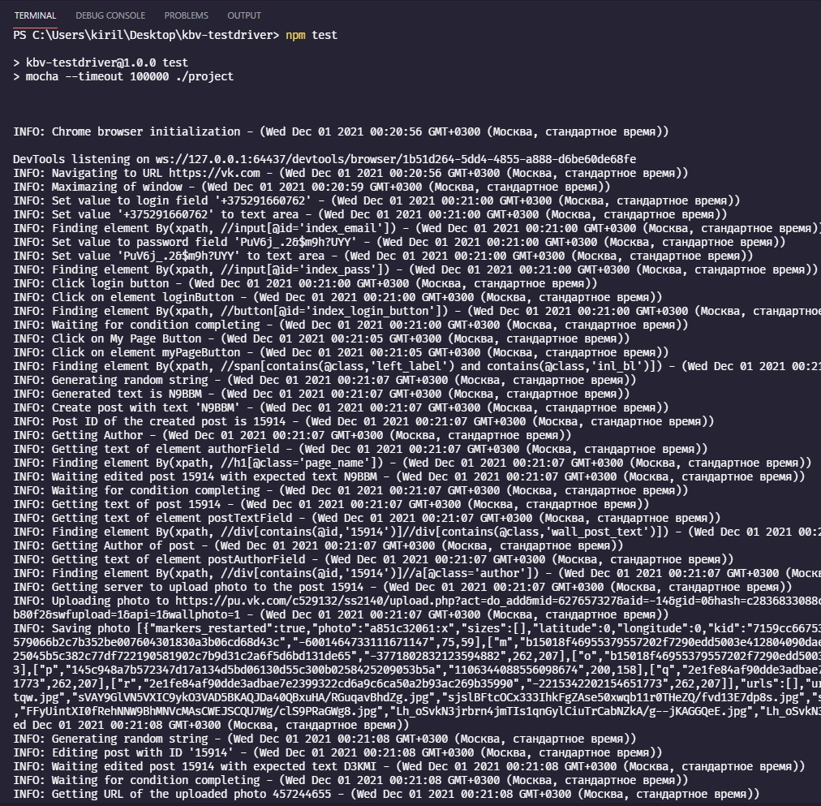

Рисунок 2.19 – Вывод в консоль при выполнении  
тестового сценария «VKapi»

При добавлении заведомо ложного ожидаемого результата в следующую строку:

expect(await(alertsPage.getResultText()).to.eql(testData.resultPromptText("negative_test")));

И последующем запуске теста, заново проанализируем его результаты. Результаты вывода данного теста в консоль представлены на рисунке 2.21.

По результатам прохождения теста можно наблюдать следующее сообщение:

1 passing (7s)

1 failing

Оно свидетельствует о том, что наш первый тестовый сценарий был выполнен с положительным результатом за временной интервал равный 7 секундам. Второй же тестовый сценарий был завершен с негативным результатом.

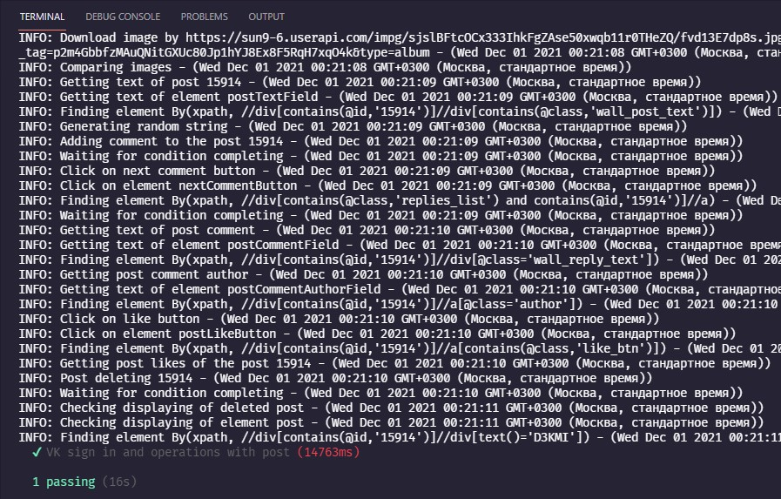

Рисунок 2.20 – Вывод в консоль при выполнении  
тестового сценария «VKapi»

Также можно наблюдать развернутое сообщение о том, чем конкретно вызван негативный результат нашего тестового прогона «Alerts»:

AssertionError: expected 'You entered: FFHA079' to deeply equal 'You entered: negative_test'

+ expected - actual

-You entered: FFHA079

+You entered: negative_test

Как видно из данного консольного сообщения, наш фактический результат не соответствует ожидаемому, а именно:

* фактический (актуальный результат) – negative_test;
* ожидаемый результат – FFHA079, что эквивалентно сгенерированному ранее для проверки случайному тексту.

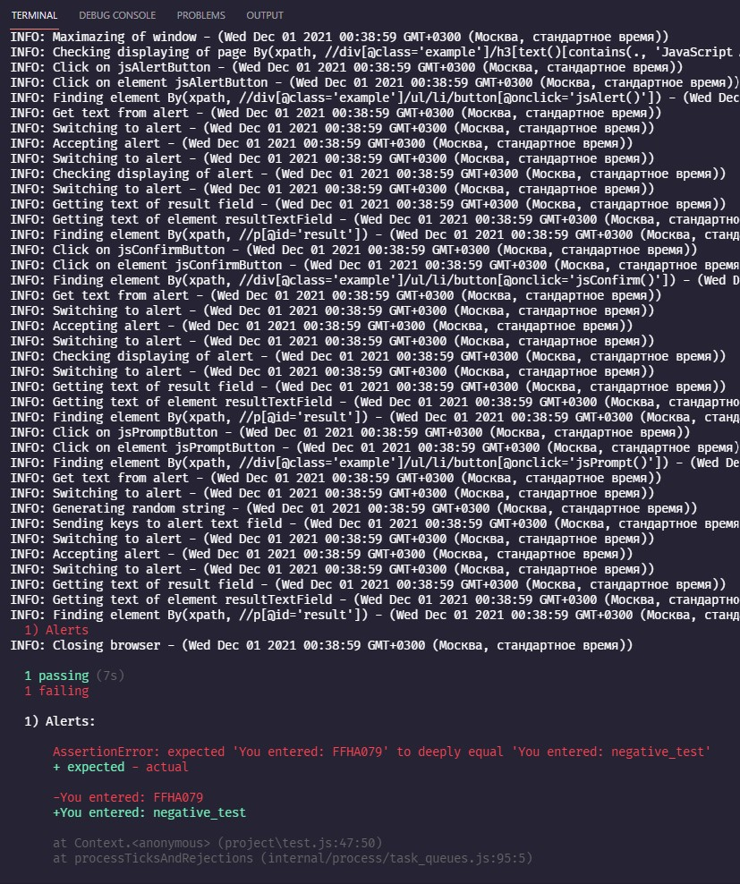

Рисунок 2.21 – Вывод консоли при выполнении тестового сценария «Alerts», с учетом наличия заведомого ложного результата в тестах

По итогам тестирования работоспособности разработанной библиотеки «kbv-testdriver», было установлено, что библиотека способна корректно функционировать в связке с выбранным тестовым фреймворком Mocha, а также выбранный паттерн дизайна тестов удачно вписывается в общую концепцию. Результатом вывода работы программного средства в консоль может быть как позитивный, как и негативный сценарии, что также было установлено с приведением конкретных примеров.

# **ОЦЕНКА КОЛИЧЕСТВЕННЫХ ПОКАЗАТЕЛЕЙ ФУНКЦИОНИРОВАНИЯ ПРОГРАММНОГО СРЕДСТВА**

## **3.1 Оценка временных показателей программного средства**

Временные показатели являются крайне важным параметром, когда речь заходит об автоматизации тестирования, поскольку это один из определяющих факторов внедрения автоматизации тестирования в тот или иной проект. Качественно разработанные автоматизированные тесты в долгосрочной перспективе экономят много времени и человеческих ресурсов, поскольку можно автоматизировать часто повторяющиеся тестовые сценарии в рамках регрессионного тестирования.

Для того чтобы оценить временные показатели при запуске разработанных автоматизированных тестов, а также стабильность их функционирования при запусках, нам необходимо произвести запуски одних и тех же тестовых сценариев на обоих поддерживаемых браузерах, а затем внести полученные данные в таблицу 3.1. Для оценки был выбран веб-сервис «http://the-internet.herokuapp.com», поскольку в рамках его тестирования уже ранее были разработаны пять различных тестовых сценариев. Благодаря своей изолированности, их запуск не займет много времени, при этом будет возможность оценить временные показатели при прогонах тестов, которые взаимодействуют с большим количеством разнообразных веб-элементов.

Используемый тестовый фреймворк Mocha содержит в себе функциональность по выводу в консоль времени, затрачиваемого на каждый тестовый сценарий по отдельности (пример на рисунке 3.1) и на весь тестовый прогон в совокупности (рисунок 3.2).

Таблица 3.1 – Временные показатели во время тестовых прогонов веб-сервиса «http://the-internet.herokuapp.com».

|  |  |  |  |  |  |  |  |  |  |  |
| --- | --- | --- | --- | --- | --- | --- | --- | --- | --- | --- |
| Итерация, номер | 1 | 2 | 3 | 4 | 5 | 6 | 7 | 8 | 9 | 10 |
| Google Chrome, с | 28 | 27 | 28 | 27 | 27 | 25 | 25 | 27 | 27 | 26 |
| Mozilla Firefox, с | 48 | 48 | 46 | 46 | 55 | 54 | 54 | 53 | 53 | 51 |

Стоить отметить, что все 20 запущенных подряд тестовых прогонов были успешно выполнены, что, в свою очередь, свидетельствует о высокой степени стабильности разработанных автоматизированных тестов и надежности при работе с библиотекой «kbv-testdriver».

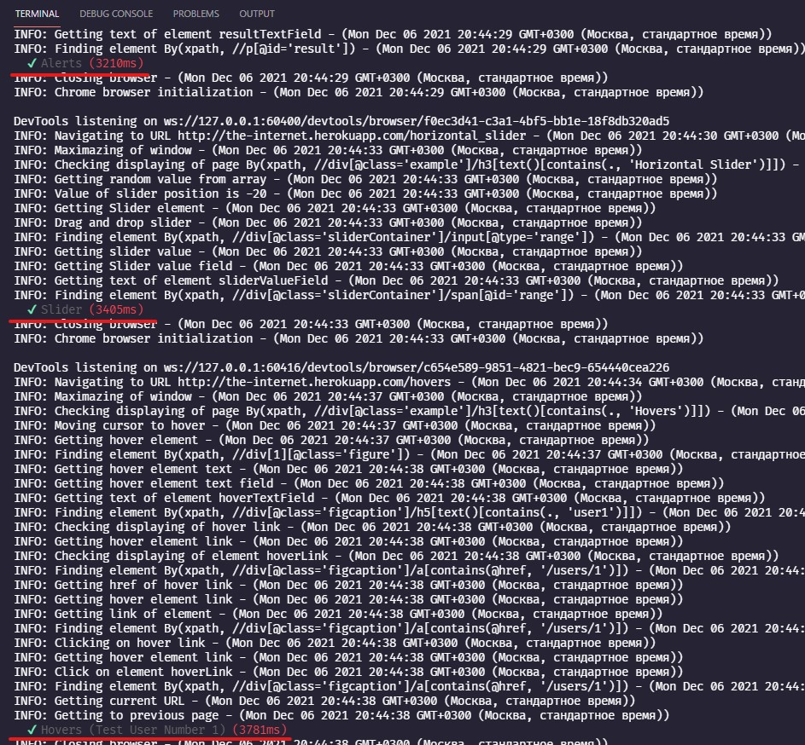

Рисунок 3.1 – Пример вывода в консоль времени, затрачиваемого на каждый тестовый сценарий по отдельности

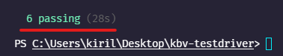

Рисунок 3.2 – Пример вывода в консоль времени, затрачиваемого на весь тестовый прогон в совокупности

На основании таблицы 3.1 построим график (рисунок 3.3), наглядно демонстрирующий временные показатели при выполнении разработанных тестовых сценариев для веб-сервиса «http://the-internet.herokuapp.com».

Из данного графика можно однозначно заключить, что работа с браузером Google Chrome в Selenium Webdriver оптимизирована на порядок лучше в сравнении с Mozilla Firefox. Помимо очевидно лучших временных показателей, запуски на Google Chrome также отличаются меньшей разбежкой во времени.

Для расчета разницы между самыми быстрым и самыми медленными тестовыми прогонами для обоих браузеров, выраженными в процентах, воспользуемся формулой 3.1:

| (*a* – *b*) / [(*a* + *b*) / 2] | 100 %, (3.1)

где a – первое число для расчетов, в нашем случае самый медленный тестовый запуск, с; b – самый быстрый тестовый запуск, с.

Рассчитаем разницу в процентах для тестовых запусков для браузера Google Chrome:

| (*a* – *b*) / [(*a* + *b*) / 2] | 100% = | (28 – 25) / [(28 + 25) / 2] | 100% = 11,32%

Теперь проделаем ту же самую операцию, только теперь для тестовых запусков на браузере Mozilla Firefox:

| (*a* – *b*) / [(*a* + *b*) / 2] | 100% = | (55 – 46) / [(55 + 46) / 2] | 100% = 17,82%

Как видно из расчетов, представленных выше, время запуска тестовых сценариев на браузере Google на 6,5% стабильнее, чем при запуске на браузере Mozilla Firefox.

Рисунок 3.3 – График, отображающий временные показатели  
 при выполнении тестовых сценариев на обоих браузерах

Далее рассчитаем среднее время, необходимое для запуска рассматриваемых тестовых сценариев для каждого из браузеров.

Для этого воспользуемся формулой расчета среднего арифметического значения временных показателей (3.2):

$${\text{В}}_{\text{ср}}\text{= }\frac{{\text{В}}_{\text{1}}\text{+ }{\text{В}}_{\text{1}}{\text{+}}_{\text{…}}\text{+}{\text{В}}_{\text{n}}}{\text{n}}\text{,} \text{(3.2)}$$

Рассчитаем среднее арифметическое для браузера Google Chrome:

$${\text{В}}_{\text{ср}}\text{= }\frac{{\text{В}}_{\text{1}}\text{+ }{\text{В}}_{\text{1}}{\text{+}}_{\text{…}}\text{+}{\text{В}}_{\text{n}}}{\text{n}}\text{= }\frac{\text{28+27+28+27+27+25+25+27+27+26}}{\text{10}}\text{=26,7c}$$

Рассчитаем среднее арифметическое для браузера Mozilla Firefox:

$${\text{В}}_{\text{ср}}\text{= }\frac{{\text{В}}_{\text{1}}\text{+ }{\text{В}}_{\text{1}}{\text{+}}_{\text{…}}\text{+}{\text{В}}_{\text{n}}}{\text{n}}\text{= }\frac{\text{48+48+46+46+55+54+54+53+53+51}}{\text{10}}\text{=50,8c}$$

Теперь появилась возможность выразить разницу между средним временем тестового запуска на браузере Google Chrome и Mozilla Firefox. Для этого снова воспользуемся формулой 3.1:

| (*a* – *b*) / [(*a* + *b*) / 2] | 100 % = | (50,8 – 26,7) / [(50,8 + 26,7) / 2] | 100% = 31,09%

Благодаря вышеприведенным расчетам, можно сделать следующие выводы:

* разбежка во времени при запуске тестовых сценариев будет меньше при использовании браузера Google Chrome;
* тестовые запуски совершаются в среднем на 30 процентов быстрее на браузере Google Chrome.

Учитывая, что Google Chrome является самым популярным браузером на текущий момент времени, его использование является более предпочтительном, если в отдельно взятом случае нет необходимости тестирования на браузере Mozilla Firefox.

## **3.2 Оценка ресурсных показателей программного средства**

Для оценки ресурсных показателей при запуске автоматизированных тестов, созданных на основе разработанной библиотеки «kbv-testdriver» необходимо провести оценку:

* нагрузки на центральный процессор персонального компьютера;
* потребления оперативной памяти персонального компьютера.

Для начала необходимо обозначить характеристики центрального процессора оперативной памяти нашего ПК. Подробную информацию касательно характеристик аппаратной части ПК можно почерпнуть в AIDA64 – это утилита для тестирования и идентификации компонентов персонального компьютера под управлением операционных систем Windows, предоставляющая детальные сведения об аппаратном и программном обеспечении.

Характеристики центрального процессора представлены на рисунке 3.4.

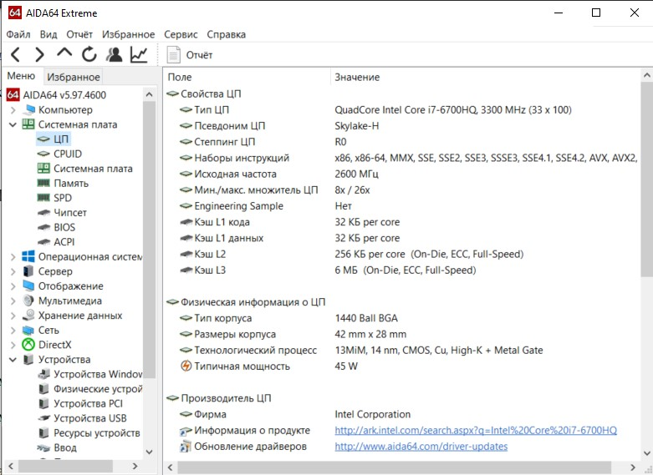

Рисунок 3.4 – Аппаратные характеристики  
центрального процессора в AIDA64

Аналогичным образом рассмотрим характеристики оперативной памяти нашего персонального компьютера на рисунке 3.5.

Для того чтобы проанализировать нагрузку на центральный процессор и потребление оперативной памяти при запуске автоматизированных тестов, воспользуемся встроенном в Windows Монитором ресурсов, который позволяет в реальном времени отслеживать состояние наших ЦП и ОП.

Приведем исходное состояние данных показателей (до запуска тестового прогона) на рисунках 3.6 и 3.7 соответственно.

Для применения в дальнейших расчетах, проследим за изменением показателей нагрузки на центральный процессор и потребления оперативной памяти, после чего отметим пиковые и минимальные нагрузки.

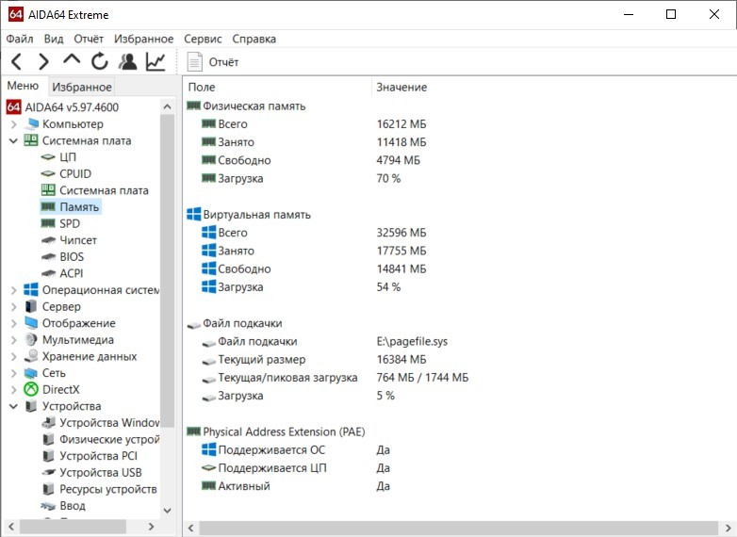

Рисунок 3.5 – Аппаратные характеристики  
оперативной памяти в AIDA64

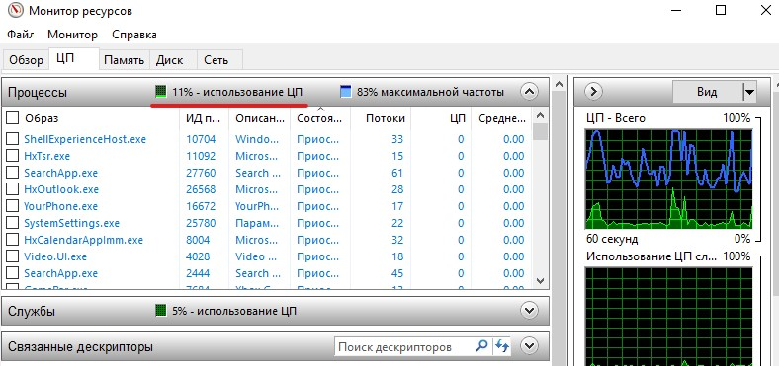

Рисунок 3.6 – Исходные показатели нагрузки на ЦП в Мониторе ресурсов

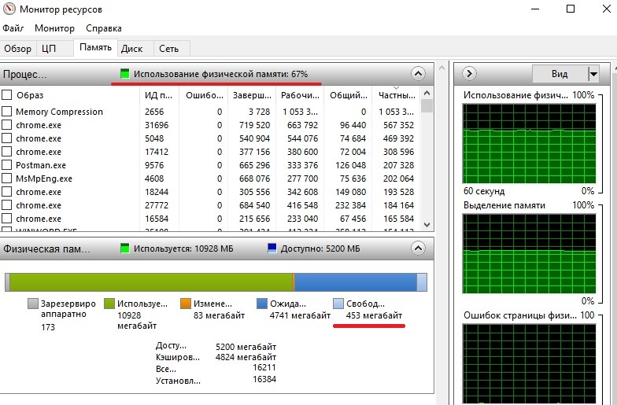

Рисунок 3.7 – Исходные показатели потребления ОП в Мониторе ресурсов

После проведенных наблюдений было установлены следующие показатели, отображенные в таблице 3.2:

Таблица 3.2 – Зарегистрированные показатели нагрузки на ЦП и потребления ОП в ходе тестового запуска

|  |  |  |
| --- | --- | --- |
|  | ЦП, % | ОП, МБ (количество свободной памяти) |
| Максимальное значение | 74 | 39 |
| Минимальное значение | 8 | 295 |

Воспользуемся формулой 3.3 для расчета среднего значения нагрузки на центральный процессор:

$${\text{НП}}_{\text{ср}}\text{=}{\text{(НП}}_{\text{макс}}\text{+}{\text{НП}}_{\text{мин}}\text{)/2, (3.3) }$$

где ${НП}_{ср}$– средняя нагрузка на процессор, %; ${НП}_{макс}$– максимальная нагрузка на процессор, %; ${НП}_{мин}$– минимальная нагрузка на процессор, %.

Исходя из результатов, представленных в таблице 3.2, рассчитаем искомое значение средней нагрузки на процессор:

$${\text{НП}}_{\text{ср}}\text{=}{\text{(НП}}_{\text{макс}}\text{+}{\text{НП}}_{\text{мин}}\text{)/2 =(74+8)/2=41\%}$$

Таким образом, средняя нагрузка на процессор, создаваемая тестовыми запусками на основе разработанной библиотеки «kbv-testdriver», составляет 41%, без учета погрешности в виде постоянно изменяющегося начального значения нагрузки на центральный процессор в размере ~ 5%.

Произведем расчеты для анализа потребления оперативной памяти, используя формулу 3.4:

$${\text{П}}_{\text{ср}}\text{=}{{\text{П}}_{\text{ст}}\text{-(П}}_{\text{макс}}\text{+}{\text{П}}_{\text{мин}}\text{)/2, (3.4)}$$

где $П_{ср}$– среднее потребление оперативной памяти, МБ; $П_{макс}$– максимальное значение свободной оперативной памяти, МБ; $П_{мин}$– минимальное значение свободной оперативной памяти, МБ; $П_{ст}$– значение свободной оперативной памяти перед запуском тестового прогона.

Исходя из полученных ранее результатов, рассчитаем среднее значение потребления оперативной памяти используя формулу 3.4:

$${\text{П}}_{\text{ср}}\text{=}{{\text{П}}_{\text{ст}}\text{-(П}}_{\text{макс}}\text{+}{\text{П}}_{\text{мин}}\text{)/2 =453-(295+39)/2=286МБ}$$

Таким образом, потребление оперативной памяти, создаваемое тестовыми запусками на основе разработанной библиотеки «kbv-testdriver», составляет 286 МБ.

В конечном итоге, основываясь на полученных данных, можно сделать вывод о том, что нагрузка, создаваемая программным средством, не является критичной. Если рассматривать отдельно нагрузку на центральный процессор и оперативную память: процессор в пиковые моменты нагружается достаточно сильно за счет взаимодействия с многими экземплярами объекта браузера; оперативная же память расходуется более чем умеренно.

# **ЭКСПЛУАТАЦИЯ ПРОГРАММНОГО СРЕДСТВА**

## **4.1 Ввод в эксплуатацию и обоснование минимальных технических требований к оборудованию**

В данном подразделе будут приведены основные сведения по работе с библиотекой «kbv-testdriver», применяемой для автоматизации тестирования, а именно будут перечислены конкретные действия, необходимые для полноценного и ввода в эксплуатацию и дальнейшего применения рядовыми пользователями.

Для полноценного использования библиотеки нам потребуется следующее программное окружение:

* 1. Операционная система Windows 10 – как наиболее распространенная на текущий момент времени и имеющая широчайшую совместимость с огромным количеством актуального программного обеспечения.
  2. Node.js – программная платформа, основанная на движке V8 (транслирующем JavaScript в машинный код), превращающая JavaScript из узкоспециализированного языка в язык общего назначения. Node.js добавляет возможность JavaScript взаимодействовать с устройствами ввода-вывода через свой API, написанный на C++, подключать другие внешние библиотеки, написанные на разных языках, обеспечивая вызовы к ним из JavaScript-кода. Node.js совершенно необходим нам, поскольку языком программирования для создания библиотеки был выбран JavaScript ES6 и выше. Node.js же выступает средой выполнения JavaScript [15].
  3. Selenium Webdriver 4.0 и выше, поскольку разработанная библиотека будет общаться с браузерами посредством данного фреймворка. Версия 4.0 была выбрана как последняя стабильная мажорная версия фреймворка.
  4. Браузер Google Chrome версии 93.0 и выше, для запуска разработанных автоматизированных тестов.
  5. Браузер Mozilla Firefox версии 91.0 и выше, поскольку разработанная библиотека «kbv-testdriver» имеет возможность запуска автоматизированных тестов в том числе на данном браузере.
  6. Драйвер chromedriver версии 93 и выше. Является необходимой прослойкой между фреймворком Selenium Webdriver и браузером Google Chrome для их корректного взаимодействия.
  7. Драйвер geckodriver версии 2 и выше. Является необходимой прослойкой между фреймворком Selenium Webdriver и браузером Mozilla Firefox для их корректного взаимодействия.
  8. Библиотека axios версии 0.21. Данная библиотека выступает популярным и лаконичным решением для реализации взаимодействия библиотеки «kbv-testdriver» с API веб-сервисов и таким образом будет использована для отправки HTTP-запросов.
  9. Библиотека chai [16] версии 4.2 и выше. Необходима для создания тестовых утверждений (assertions) в наших тестовых сценариях.
  10. Библиотека Mocha версии 9 и выше. Используется для запуска и имплементации тестов, написанных на языке программирования JavaScript.
  11. Также для сборки разработанного проекта и последующего запуска тестов рекомендуется использовать редактор кода Visual Studio Code (VS Code), поскольку он хорошо оптимизирован под операционную систему Windows, является достаточно легковесным и нетребовательным к ресурсам. В целом можно утверждать, что большинство JavaScript-разработчиков выбирают именно данный редактор кода.

Итак, была подготовлена вся вышеописанная программная среда. Для начала откроем папку нашего проекта в редакторе VS Code и пропишем в консоле следующую команду [25]:

npm init

для того чтобы настроить и инициализировать новый npm-пакет (Node Package Manager) для нашего проекта. Во время выполнения данной команды, нам будут предложена череда вопросов в консоли, на которые необходимо дать ответы. После чего данная информация будет отображена в файле package.json.

Package.json представляет собой нечто вроде файла-манифеста для проекта. Он дает в наше распоряжение множество разноплановых возможностей. Например, он представляет собой центральный репозиторий настроек для инструментальных средств, используемых в проекте. Кроме того, он является тем местом, куда npm записывает сведения об именах и версиях установленных пакетов [26].

После инициализации нашего npm-пакета, файл package.json будет выглядеть следующим образом (см.рисунок 4.1).

Далее необходимо установить все зависимости с другими npm-пакетами, с которыми будет взаимодействовать наша библиотека. Для этого воспользуемся следующей командой:

npm i --save-dev selenium-webdriver mocha chai axios lodash chromedriver geckodriver form-data fs image-downloader img-diff-js

Поскольку изначально библиотека «kbv-testdriver» разрабатывалась с расчетом на то, что вывод результатов тестовых запусков будет происходить не только в консоль, но и в отдельный файл, самое время реализовать такую возможность перед непосредственным вводом в эксплуатацию.

Для этого воспользуемся npm-пакетом под названием mochawesome [27]. Это надстройка над используемом тестовом фреймворком Mocha, которая позволяет генерировать автоматические репорты (отчеты) по результатам наших тестовых запусков. Данные отчеты будут представлены в виде HTML-страниц, что позволяет открыть их в любом браузере.

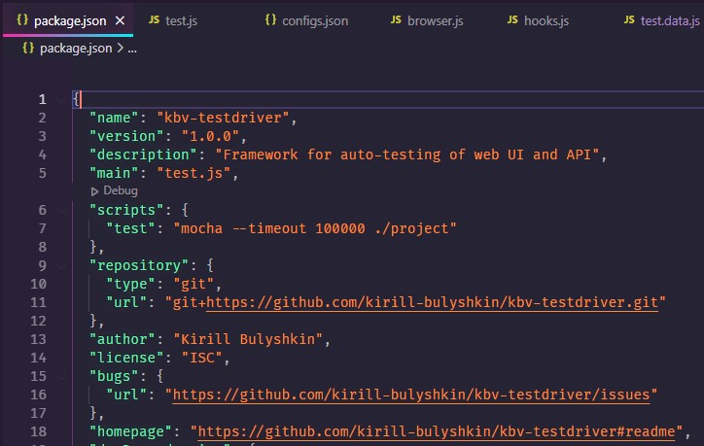

Рисунок 4.1 – Файл package.json после инициализации нашего npm-пакета

Итак, для подключения mochawesome воспользуемся следующей командой [28]:

npm install --save-dev mochawesome

Чтобы убедиться в том, что генератор HTML-отчетов был подключен успешно, достаточно повторно запустить любой тестовый прогон. После чего следует обратить внимание на структуру нашего проекта, а именно, его директории. Здесь должна появиться новая директория с именем «mochawesome-report». Она будет иметь следующую структуру:

* assets (папка, содержащая все необходимые ассеты для построения итогового отчета);
* mochawesome.html (именно этот файл и будет открываться в дальнейшем для изучения отчетов по итогам тестовых запусков);
* mochawesome.json (JSON-файл, содержащий информацию на основании которой и будет строиться наш отчет).

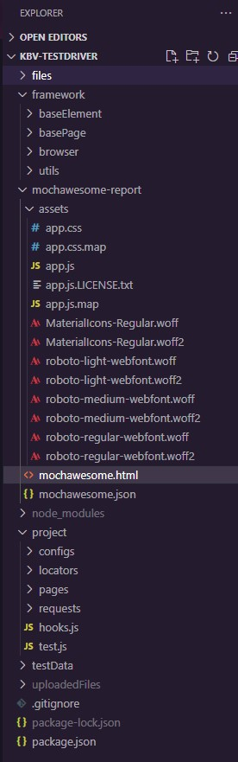

Рисунок 4.2 – Итоговая корневая структура проекта

Таким образом, после подключения пакета для генерации отчетов по результатам тестовых запусков, итоговая корневая структура нашего проекта будет выглядеть как представлено на рисунке 4.2.

Пример сгенерированного отчета рассмотрим позже в руководстве по использованию.

Поскольку разработка проекта была полноценно завершена, а также была подключены все необходимые зависимые npm-пакеты, рассмотрим также итоговый вид файла package.json, на основе которого будет строится наш собственный npm-пакет в дальнейшем (см. рисунок 4.3).

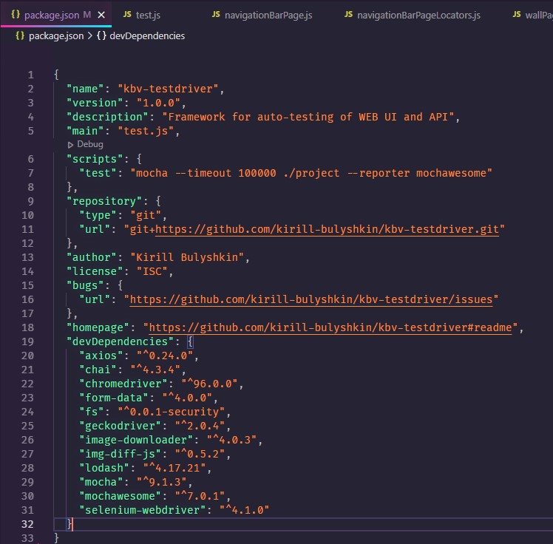

Рисунок 4.3 – Итоговый вид файла package.json  
после подключения всех зависимостей

Для удобства поиска и загрузки разработанной библиотеки «kbv-testdriver» остается лишь загрузить наш пакет в npm-репозиторий. Сделать это достаточно просто. Опишем пошагово необходимые действия:

1. Регистрируемся на ресурсе npmjs.com с помощью команды «npm adduser».
2. Далее необходимо авторизоваться. Для этого вводим команду «npm login», после чего указываем свой логин и пароль.
3. Вводим команду «npm publish».

Итого, с помощью трех простых команд наш npm-пакет должен оказаться в соответствующем репозитории. Для проверки этого залогинимся на веб-сайте npmjs.com с логином и паролем пользователя, от имени которого был загружен наш пакет. Поскольку все три шага были пройдены успешно, будем наблюдать следующую веб-страницу, представленную на рисунке 4.4.

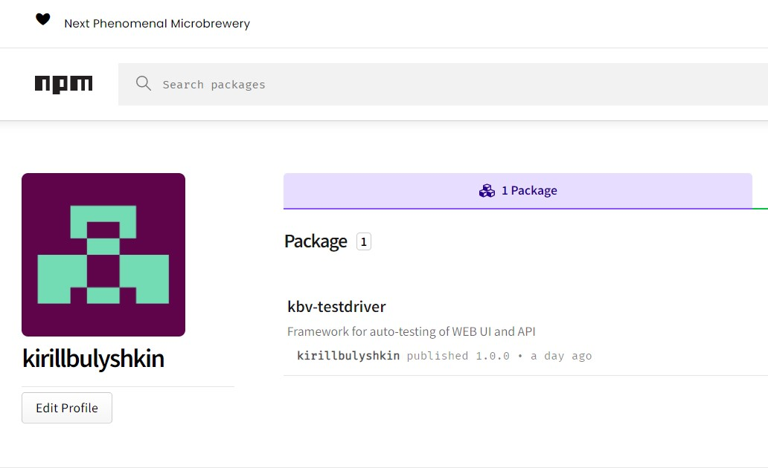

Рисунок 4.4 – Успешно загруженный npm-пакет библиотеки «kbv-testdriver» в общедоступный npm-репозиторий

Таким образом, после проделанных действий, библиотека «kbv-testdriver» станет общедоступна посредством ввода одной-единственной команды в консоль, поскольку наш репозиторий публичный.

Что касается технических требований, предъявляемых к оборудованию для работы с библиотекой. В предыдущем разделе уже были рассмотрены нагрузка на центральный процессор системы, а также потребление оперативной памяти. На основании этих данных можно сделать следующий вывод: для комфортного использований библиотеки будет достаточно аналогичного аппаратного обеспечения, которое указано в минимальных системных требованиях для использования операционной системы Windows 10, поскольку использование библиотеки предполагается именно на данной ОС. Для этого перейдем на официальный веб-сайт корпорации Microsoft. Минимальные системные требования Windows 10 [29] представлены на рисунке 4.5.

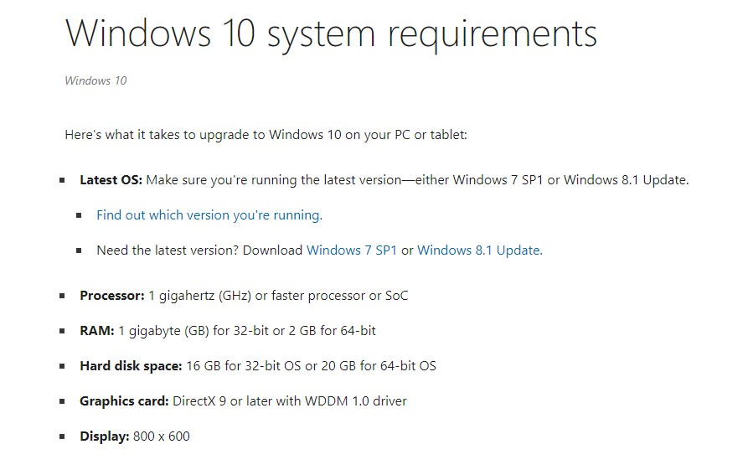

Рисунок 4.5 – Минимальные системные требования ОС Windows 10

Итак, системные требования представленные выше будут совпадать с минимальными техническими требованиями к оборудованию, необходимыми для работы разработанной библиотеки «kbv-testdriver» на базе Selenium Webdriver для автоматизации тестирования UI и API веб-сайтов.



## **Руководство по эксплуатации программным средством**

Руководство по эксплуатации представляет собой перечень команд, необходимых для начала использования библиотеки «kbv-testdriver» со всеми необходимыми пояснениями, а также поясняющие комментарии относительно интегрированного средства для визуализации результатов тестовых прогонов.

Для начала использования библиотеки «kbv-testdriver» достаточно ввести следующую команду в консоли нашего проекта:

npm i --save-dev kbv-testdriver

Таким образом будет установлен соответствующий npm-пакет из общедоступного репозитория. При успешном выполнении установки пользователь увидит следующее сообщение в консоли, как представлено на рисунке 4.6.

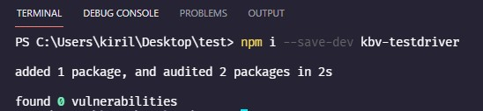

Рисунок 4.6 – Вывод консоли при успешной установке npm-пакета  
«kbv-testdriver»

После данного действия пользователю станут доступны все методы, реализованные в рамках библиотеки. Для подробного изучения всех реализованных методов и классов пользователь может перейти по следующему пути в корневом каталоге своего проекта по тестированию:

node_modules –> kbv-testdriver –> framework

где и будут находиться все классы. Например, таким образом были найдены методы класса baseElement, для работы с базовыми элементами веб-страниц, как представлено на рисунке 4.7.

Следующим шагом будет вызов библиотеки «kbv-testdriver» при написании пользователем своих собственных тестовых сценариев. Для этого воспользуемся синтаксисом CommonJS и функцией require().

Node.js следует модульной системе CommonJS [22], а встроенная require функция – самый простой способ включить модули, которые существуют в отдельных файлах. Основная функциональность require заключается в том, что он читает файл JavaScript, выполняет файл, а затем переходит к возврату exports объекта [23].

Для удобного вызова всех методов, относящихся к библиотеке, сохраним данный вызов в константу «kbv». К примеру, запись обращения к методам базового класса Browser, с сохранением в переменную, будет выглядеть следующим образом:

const kbv = require('kbv-testdriver/framework/browser/browser');

Далее на примере все того же обращения к классу Browser, разработанного в рамках библиотеки «kbv-testdriver», рассмотрим вызов методов на рисунке 4.8.

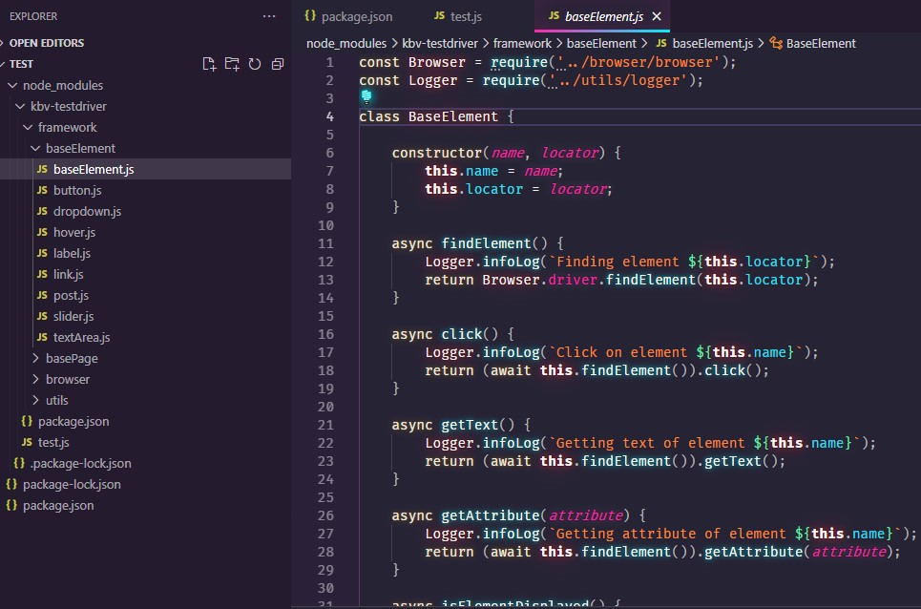

Рисунок 4.7 – Доступ к методам класса BaseElement

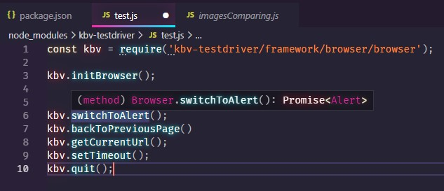

Рисунок 4.8 – Вызов методов библиотеки «kbv-testdriver»

Как видно из рисунка 4.8, редактор кода VS Code выводит подсказку к какому классу относится тот или иной метод.

В библиотеке предусмотрена возможность взаимодействия с браузерами Google Chrome и Mozilla Firefox, а также выбора их языка: русский или английский. Для изменения этих параметров перейдем к файлу config.json. Как видно из рисунка 4.9, в конфигурационном файле представлено два параметра:

* browserLanguage;
* browserName.

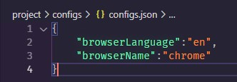

Рисунок 4.9 – Конфигурационный файл config.json

В таблице 4.1 представлены возможные значения конфигурируемых параметров.

Таблица 4.1 – Возможные значения параметров в файле config.json

|  |  |  |
| --- | --- | --- |
| Ключ | Возможные значения | |
| browserLanguage | en | ru |
| browserName | chrome | firefox |

Соответственно, существует четыре возможных конфигурации запуска браузера во время тестовых прогонов.

При создании тестов пользователю рекомендуется разделять файлы с непосредственно тестами и тестовыми данными. В качестве примера приведем файл test.data.js, представленный на рисунке 4.10.

В библиотеке «kbv-testdriver» реализована возможность генерации отчетов по результатам тестовых запусков. Отчеты будут хранится в следующей директории:

mochawesome-report –> mochawesome.html

При открытии сгенерированного отчета, пользователь может изменять следующие параметры, как указано на рисунке 4.11.

Как видно из рисунка 4.11, пользователь может выбрать какие именно результаты тестов отображать (все результаты, только положительные результаты, только отрицательные результаты, отложенные тесты, пропущенные тесты и их различные комбинации.

Возможность изменения вышеперечисленных параметров реализована при помощи так называемых «тумблеров», окрашенных в зеленый цвет при их активном состоянии и в серый при неактивном.

Пример сгенерированного отчета по результатам запущенных автоматизированных тестов представлен на рисунке 4.12.

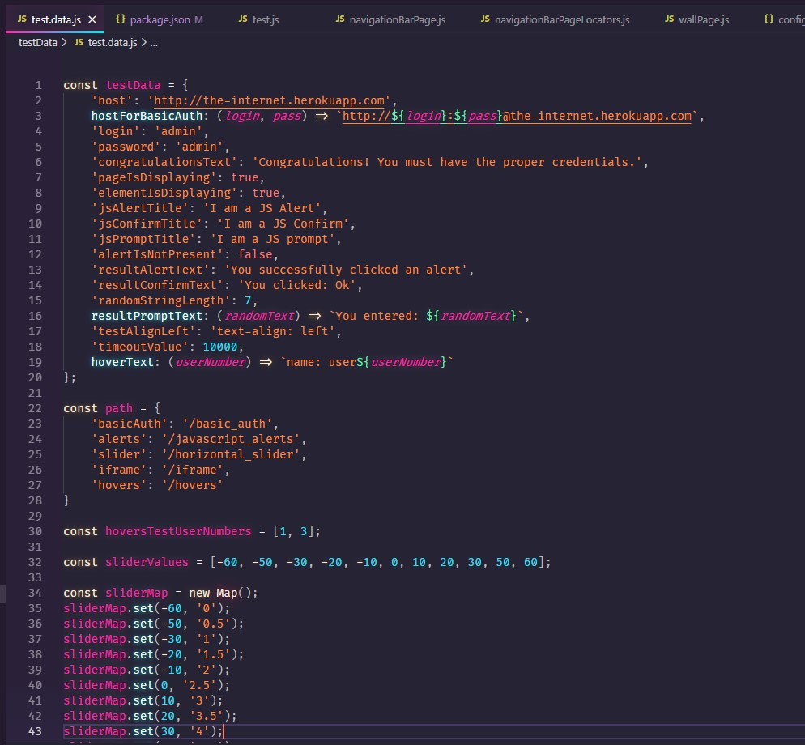

Рисунок 4.10 – Пример файла с тестовыми данными «test.data.js»

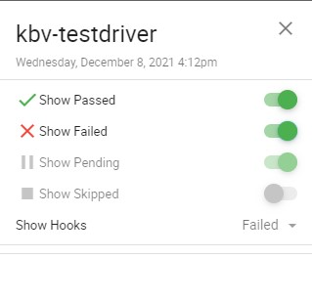

Рисунок 4.11 – Конфигурирование сгенерированного отчета

Как видно из рисунка 4.12, пользователю предоставлена исчерпывающая информация о результатах тестового запуска, а именно:

* общее время, затраченное на тестовый запуск;
* общее количество запущенных тестов;
* количество тестов с позитивным результатом;
* количество тестов с негативным результатом;
* время, затраченное на каждый из тестов по отдельности;
* полная расшифровка каждого из тестов;
* ошибка, появившаяся в консоли при негативном результате теста.

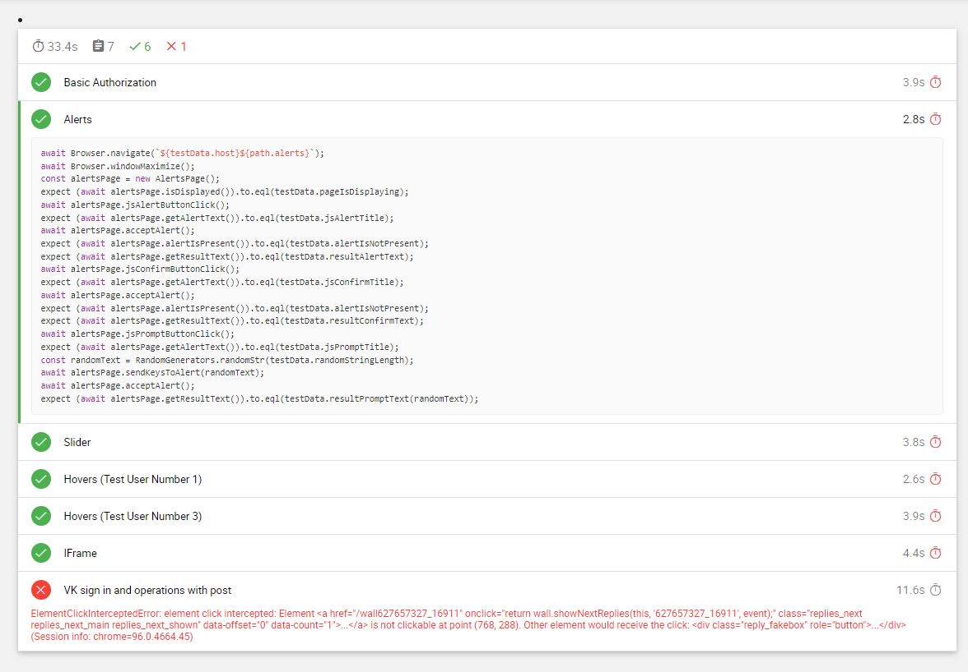

Рисунок 4.12 – Пример сгенерированного отчета

Таким образом, руководствуясь представленной выше информацией пользователь может полноценно эксплуатировать библиотеку «kbv-testdriver» на базе Selenium Webdriver для автоматизации тестирования UI и API веб-сайтов.

**5 Технико-экономическое обоснование  
разработки библиотеки «kbv-testdriver» на базе Selenium Webdriver для автоматизации тестирования UI и API веб-сайтов.**



**5.1 Характеристика программного средства**

Разработанная библиотека «kbv-testdriver» предназначена для автоматизации тестирования графического интерфейса и API информационных веб-сервисов. Целью данного дипломного проекта является оптимизация написания автоматизированных тестов. Разработанная библиотека выполняет задачи по упрощению взаимодействия пользователей с тестовыми фреймворками. Основными функциями, которые выполняет библиотека «kbv-testdriver» являются: проверка функционирования различных графических элементов информационных веб-сервисов, проверка функционирования веб-страниц, тестирование работы API веб-сервиса, тестирование загрузки изображений, анализ изменений изображений в процессе обработки веб-сервисом, сохранение протокола тестирования веб-сервиса.

Разработчиками программного модуля являются менеджер, бизнес-аналитик, инженер по автоматизации тестирования, тестировщик.

Потенциальными заказчиками могут компании, которые предоставляют услуги по автоматизации тестирования, но не имеет своих собственных инструментов, продуктовые компании, которые самостоятельно тестируют свой продукт, а также отдельно взятые инженеры по автоматизации тестирования, которые могут работать в качестве фрилансеров на различных проектах.

В результате внедрения данного программного средства планируется сократить время инженеров на разработку автоматизированных тестов графического интерфейса и API информационных веб-сервисов.

## **5.2 Расчет инвестиций (затрат) в разработку (модернизацию, совершенствование) программного средства**

Инвестициями для организации-разработчика библиотеки являются затраты на его разработку, которые рассчитываются в следующей последовательности, представленной в таблице 5.2.

Первоначально производится расчет затрат на основную заработную плату команды разработчиков.

Данный расчет осуществляется исходя из состава и численности команды, размера месячной заработной платы каждого участника команды, а также трудоемкости работ, выполняемых при разработке программного средства отдельными исполнителями по формуле:

|  |  |
| --- | --- |
|  | (5.1) |

где  – коэффициент премий;

 – категории исполнителей, занятых разработкой программного   
 средства;

 – часовая заработная плата исполнителя *i*-й категории, р.;

 – трудоемкость работ, выполняемых исполнителем i-й категории, определяется исходя из сложности разработки программного обеспечения и объема выполняемых им функций, ч.

Часовая заработная плата каждого исполнителя определяется путем деления его месячной заработной платы (оклад плюс надбавки) на количество рабочих часов в месяце в данном проекте принято равным 168 ч.

Размер месячной заработной платы соответствует сложившемуся на рынке труда размеру заработной платы в Республике Беларусь на 2021 год для сотрудников различных категорий ИТ-отрасли [24]. Данные взяты с сайта <https://salaries.dev.by/>.

В работе над проектом задействованы следующие разработчики:

* Project manager, с трудоемкостью в 80 часов;
* Business analyst, с трудоемкостью в 160 часов;
* QA automation engineer, с трудоемкостью в 320 часов;
* QA engineer, с трудоемкостью в 240 часов.

Расчет затрат на основную заработную плату представлен в таблице 5.1.

Таблица 5.1 – Расчет затрат на основную заработную плату

команды разработчиков

|  |  |  |  |  |
| --- | --- | --- | --- | --- |
| Категория  исполнителя | Месячная  заработная плата, р. | Часовая  заработная плата, р. | Трудоемкость  работ, ч | Итого, р. |
| 1 | 3 | 4 | 5 | 6 |
| Project manager | 6244 | 37,17 | 80 | 2973,6 |
| Business analyst | 3838 | 22,85 | 160 | 3655,24 |
| QA automation engineer | 5000 | 29,76 | 320 | 9523,2 |
| QA engineer | 2589 | 15,41 | 240 | 3698,57 |
| Всего затраты на основную заработную плату разработчиков | | | | 19850,21 |

Так как при расчете заработной платы используется среднемесячная заработная плата в Республике Беларусь для сотрудников различных категорий ИТ-отрасли, то премия не рассчитывалась.

Для организации-заказчика инвестициями в разработку (модернизацию) программного средства является цена программного средства (с НДС, если разработчик не является резидентом Парка высоких технологий), которая может определяться следующими альтернативными способами:

* на основе полных затрат на разработку программного средства организацией-разработчиком ${(Ц}_{отп}),$ методика определения которой представлена в табл. 5.2;
* в процессе переговоров между разработчиком и заказчиком ($Ц_{дог})$;
* на основе средних рыночных цен на программные средства $Ц_{р}$. ­

Таблица 5.2 – Методика формирование цены

программного средства на основе затрат

|  |  |
| --- | --- |
| Наименование  статьи затрат | Формула (таблица) для расчета |
| 1 Основная заработная плата разработчиков | Формула (5.1), см. табл. 5.1 |
| 2 Дополнительная заработная плата разработчиков | , (5.2)  где Нд - норматив дополнительной заработной платы (принят равным 10%) |
| 3 Отчисления на социальные нужды | , (5.3) |
| 4 Прочие расходы | , (5.4) |
| 5 Общая сумма затрат на разработку | , (5.5) |
| 6 Плановая прибыль, включаемая в цену программного средства | ${\text{П}}_{\text{пс}}\text{= }\frac{{\text{З}}_{\text{р}}\text{·}{\text{Р}}_{\text{пс}}}{\text{100}}\text{,}$ (5.6)  где $Р_{пс}$– рентабельность затрат на разработку программного средства, (25‒40 %) |
| 7 Отпускная цена программного средства | ${\text{ Ц}}_{\text{пс}}\text{= }{\text{З}}_{\text{р}}\text{+ }{\text{П}}_{\text{пс}}$, (5.7) |

Рассчитаем затраты на дополнительную заработную плату команды разработчиков. Дополнительная заработная плата включает выплаты, предусмотренные законодательством о труде, и определяется по формуле 5.2, где $З_{о}$– основная заработная плата исполнителей;

$Н_{д}$– норматив дополнительной заработной платы (принят равным 10%).

Таким образом, размер дополнительной заработной платы составит:

$${\text{З}}_{\text{д}}\text{=}\frac{\text{19850,61}\text{⋅}\text{10}}{\text{100}}\text{=1985,061 ​р.}$$

После расчет отчислений на социальные нужды, в фонд социальной защиты населения и на обязательное страхование, определяется в соответствии с действующими законодательными актами по формуле 5.3, где – ставка отчислений в ФСЗН и Белгосстрах (в соответствии с действующим законодательством по состоянию на 01.01.2021 г. – 34,6%).

Таким образом, размер отчислений на социальные нужды составляют:

$${\text{Р}}_{\text{соц}}\text{=}\frac{\text{(}\text{19850,21}\text{+1985,061)}\text{⋅}\text{34,6}}{\text{100}}\text{=7555,35 р.}$$

Следующим этапом определяются прочие расходы, которые включаются в себестоимость программного средства в проценте от затрат на основную заработную плату команды разработчиков по формуле 5.4, где  – норматив прочих расходов (принят равным 30%).

К прочим расходам относятся командировочные расходы, плата сторонним организациям за подготовку и переподготовку кадров.

Расчет расходов по статье «Прочие расходы»:

$${\text{Р}}_{\text{пр}}\text{=}\frac{\text{19850,21}\text{⋅}\text{30}}{\text{100}}\text{=5955,063 р.}$$

Общая сумма инвестиций на разработку рассчитывается по формуле 5.5:

При расчете всех статей затрат общая сумма составит:

$${\text{З}}_{\text{р}}\text{=}\text{19850,21}\text{+1985,061+7555,35+5955,063=35345,684} \text{р.}$$

Далее необходимо рассчитать плановую прибыль, включаемую в цену программного средства по формуле 5.6, где за рентабельность программного средства возьмем средние 33%. Расчет плановой прибыли:

$П_{\text{пс}}=\frac{\text{35345,684}\text{⋅}\text{33}}{\text{100}}\text{=11664,075 р.}$

Затем необходимо рассчитать отпускную цену программного средства по формуле 5.7:

Цпс = 35345,684 +11664,075 = 47009,759

Расчет формирования цены программного средства на основе затрат представлен в таблице 5.3.

Таблица 5.3 – Формирование цены программного средства на основе затрат

|  |  |  |
| --- | --- | --- |
| Наименование  статьи затрат | Расчет по формуле  (в таблице) | Значение, р. |
| 1 Основная заработная плата разработчиков | См. табл. 5.1 | 19850,21 |
| 2 Дополнительная заработная плата разработчиков | Формула (5.2) | $$\text{1985,061}$$ |

Продолжение таблицы 5.3

|  |  |  |
| --- | --- | --- |
| Наименование  статьи затрат | Расчет по формуле  (в таблице) | Значение, р. |
| 3 Отчисления на социальные нужды | Формула (5.3) | $$\text{7555,35}$$ |
| 4 Прочие расходы | Формула (5.4) | $$\text{5955,063}$$ |
| 5 Общая сумма затрат на разработку | Формула (5.5) | $$\text{35345,684}$$ |
| 6 Плановая прибыль, включаемая в цену программного средства | Формула (5.6) | $$\text{11664,075}$$ |
| 7 Отпускная цена программного средства | Формула (5.7) | 47009,759 |

## **5.3 Расчет результата от разработки и использования программного средства**

Дляорганизации-разработчика экономическим эффектом является прирост чистой прибыли, полученной от разработки и реализации программного средства заказчику. Экономический эффект, полученный разработчиком, в виде прироста чистой прибыли от его разработки, определяется по формуле:

, (5.8)

где $П_{пс}$‒ прибыль, включаемая в цену программного средства, р.

$\text{Δ}{\text{П}}_{\text{ч}}\text{=11664,075}\left(\text{1-}\frac{\text{18}}{\text{100}}\right)\text{=9564,5415}$ р.

**5.4 Расчет показателей экономической эффективности разработки и использования программного средства на рынке**

Для организации-разработчика оценка экономической эффективности разработки будет рассчитана по формуле:

, (5.9)

где ${∆П}_{ч }$‒ прирост чистой прибыли, полученной от разработки программного средства организацией-разработчиком по индивидуальному заказу, р.(см. п. 5.3); $З_{р}$‒ затраты на разработку программного средства организацией-разработчиком, р.

$${\text{Р}}_{\text{и}}\text{=}\frac{\text{9564,5415} }{\text{35345,684 }}\text{⋅}\text{100\% = 27,059\%}$$

Полные затраты на разработку составили 35345,684 рублей, чистая прибыль от использования программного средства составила 9564,5415 рублей. Таким образом, уровень рентабельности составит 27,059%.

**ЗАКЛЮЧЕНИЕ**

Основной задачей данного дипломного проекта является разработка библиотеки для автоматизации тестирования UI и API веб-сайтов. В ходе работы над проектом была спроектирована и разработана архитектура библиотеки и проекта по автоматизации тестирования веб-сервисов для применения возможностей библиотеки. В ходе разработки библиотеки были реализованы следующие возможности: проверка функционирования различных графических элементов информационных веб-сервисов (наличия основных параметров элементов, отображения элементов, доступа к элементам, содержания элементов), проверка функционирования веб-страниц (наличия всех обязательных элементов страниц и их отображения, доступности страницы), объекты для инициализации веб-браузеров. В библиотеке реализованы следующие утилиты: тестирование работы API веб-сервиса, тестирование загрузки изображений, анализ изменений изображений в процессе обработки веб-сервисом, наличие подсистемы мониторинга работы разрабатываемой библиотеки, сохранение протокола тестирования веб-сервиса в виде HTML-отчета.

На начальном этапе проектирования, были проанализированы требования и возможности библиотеки, обоснован выбор языка программирования и средств разработки, а также представлен обзор существующих решений в области автоматизации тестирования. В процессе постановки решаемой задачи была установлена цель дипломного проектирования и кратко описаны шаги реализации.

На втором этапе была разработана модель реализуемой библиотеки, спроектирована архитектура, описаны используемые средства технологий и сторонние библиотеки, разработаны алгоритмы функционирования библиотеки.

На третьем этапе была произведена оценка использования оперативной памяти и центрального процессора при взаимодействии с библиотекой.

На четвёртом этапе был произведён ввод в эксплуатацию библиотеки, а также реализовано руководство по эксплуатации разработанной библиотекой.

В заключительной части было приведено технико-экономическое обоснование разработки библиотеки, описаны функции, назначение и потенциальные пользователи программного средства, а также произведён расчёт затрат и экономический эффект от разработки библиотеки.

В ходе работы над дипломным проектом, были приобретены навыки работы с такими инструментами и библиотеками как: Selenium Webdriver, Mocha, chai, axios, mochawesome, img-diff-js, image-downloader и другие. Были получены навыки разработки JavaScript проекта с применением принципов объектно-ориентированного программирования, а также навыки использования распределенной системы контроля версий git.

Полученные знания и навыки могут быть использованы при реализации будущих проектов, а также могут стать дополнительным подспорьем при трудоустройстве в компанию на позицию инженера по автоматизации тестирования.

**СПИСОК ИСПОЛЬЗОВАННЫХ ИСТОЧНИКОВ**

1. UI-автоматизация, или Почему стоит посмотреть в сторону JavaScript [Электронный ресурс]. – Режим доступа: https://dou.ua/lenta/articles/automation-js-frameworks/. – Дата доступа: 05.10.2021.
2. Selenium Webdriver Documentation [Electronic Resource]. – Mode of access: https://www.selenium.dev/documentation/webdriver.html. – Date of access: 05.10.2021.
3. Автоматизация тестирования на Node.JS [Электронный ресурс]. – Режим доступа: https://jazzteam.org/ru/technical-articles/test-automation-on-node-js.html. – Дата доступа: 05.10.2021.
4. Jasmine vs. Mocha, Chai и Sinon [Электронный ресурс]. – Режим доступа: https://habr.com/ru/post/314978.html. – Дата доступа: 05.10.2021.
5. Visual Studio Code [Электронный ресурс]. – Режим доступа: https://bizzapps.ru/p/vs-code.html. – Дата доступа: 05.10.2021.
6. Cypress против Selenium WebDriver: что лучше для вас? [Электронный ресурс]. – Режим доступа: https://coderlessons.com/articles/devops-articles/cypress-protiv-selenium-webdriver-chto-luchshe-dlia-vas.html. – Дата доступа: 10.10.2021.
7. Топ-5 инструментов функционального тестирования [Электронный ресурс]. – Режим доступа: https://vc.ru/services/50522-top-5-instrumentov-funkcionalnogo-testirovaniya-v-2018-godu.html. – Дата доступа: 11.10.2021.
8. WebDriver: характеристика основных команд [Электронный ресурс]. – Режим доступа: https://automated-testing.info/t/webdriver-harakteristika-osnovnyh-komand/2290.html. – Дата доступа: 11.10.2021.
9. Основные понятия и методы Selenium Webdriver API [Электронный ресурс]. – Режим доступа: https://kreisfahrer.gitbooks.io/selenium-webdriver/content/webdriver_intro/osnovnie_metodi_selenium_webdriver_api.html. – Дата доступа: 11.10.2021.
10. Page object models [Electronic Resource]. – Mode of access: https://www.selenium.dev/documentation/guidelines/page_object_models.html. – Date of access: 25.10.2021.
11. Топ-5 инструментов функционального тестирования [Электронный ресурс]. – Режим доступа: https://vc.ru/services/50522-top-5-instrumentov-funkcionalnogo-testirovaniya-v-2018-godu.html. – Дата доступа: 25.10.2021.
12. Selenium и Node.js: пишем надёжные браузерные тесты [Электронный ресурс]. – Режим доступа: https://habr.com/ru/company/ruvds/blog/338984/. – Дата доступа: 25.10.2021.
13. В чем разница между Axios и Fetch? [Электронный ресурс]. – Режим доступа: https://qastack.ru/programming/40844297/what-is-difference-between-axios-and-fetch. – Дата доступа: 03.11.2021.
14. Axios или fetch [Электронный ресурс]. – Режим доступа: https://tyapk.ru/blog/post/axios-or-fetch. – Дата доступа: 03.11.2021.
15. Автоматизация тестирования на Node.JS [Электронный ресурс]. – Режим доступа: https://jazzteam.org/ru/technical-articles/test-automation-on-node-js/. – Дата доступа: 03.11.2021.
16. Jasmine vs. Mocha, Chai и Sinon [Электронный ресурс]. – Режим доступа: https://habr.com/ru/post/314978/. – Дата доступа: 07.11.2021.
17. Структура пакета NPM [Электронный ресурс]. – Режим доступа: http://imnotgenius.com/8-struktura-paketa-npm/. – Дата доступа: 09.11.2021.
18. Mocha is a feature-rich JavaScript test framework [Electronic Resource]. – Mode of access: https://mochajs.org/. – Date of access: 09.11.2021.
19. Mocha.js, the JavaScript test framework: A tutorial Electronic Resource]. – Mode of access: https://blog.logrocket.com/a-quick-and-complete-guide-to-mocha-testing-d0e0ea09f09d/. – Date of access: 09.11.2021.
20. Axios Rus Documentation [Электронный ресурс]. – Режим доступа: https://github.com/klesarev/axios-rus-docs/blob/master/docs/README.md. – Дата доступа: 24.11.2021.
21. Как axios инкапсулирует HTTP-запросы? [Электронный ресурс]. – Режим доступа: https://russianblogs.com/article/2970603686/. – Дата доступа: 24.11.2021.
22. Node.js [Электронный ресурс]. – Режим доступа: https://ru.wikipedia.org/wiki/Node.js. – Дата доступа: 24.11.2021.
23. Чем на самом деле является Node.js? [Электронный ресурс]. – Режим доступа: https://habr.com/ru/post/420123/. – Дата доступа: 24.11.2021.
24. Зарплата в ИТ [Электронный ресурс]. – Режим доступа: https://salaries.dev.by/. – Дата доступа: 06.12.2021.
25. npm-init [Electronic Resource]. – Mode of access: https://docs.npmjs.com/cli/v8/commands/npm-init. – Date of access: 06.12.2021.
26. Руководство по Node.js, часть 4: npm, файлы package.json и package-lock.json [Электронный ресурс]. – Режим доступа: https://habr.com/ru/company/ruvds/blog/423703/. – Дата доступа: 06.12.2021.
27. How To Generate Mocha Reports With Mochawesome? [Electronic Resource]. – Mode of access: https://www.lambdatest.com/blog/how-to-generate-mocha-reports-with-mochawesome/. – Date of access: 15.12.2021.
28. Mochawesome is a custom reporter [Electronic Resource]. – Mode of access: https://www.npmjs.com/package/mochawesome. – Date of access: 15.12.2021.
29. Windows 10 system requirements [Electronic Resource]. – Mode of access: https://support.microsoft.com/en-us/windows/windows-10-system-requirements-6d4e9a79-66bf-7950-467c-795cf0386715. – Date of access: 15.12.2021.
30. What is require? [Electronic Resource]. – Mode of access: https://nodejs.org/en/knowledge/getting-started/what-is-require/. – Date of access: 17.12.2021.

# **ПРИЛОЖЕНИЕ А**

# **(обязательное)**

# **Отчет по анализу заимствования материала пояснительной записки**

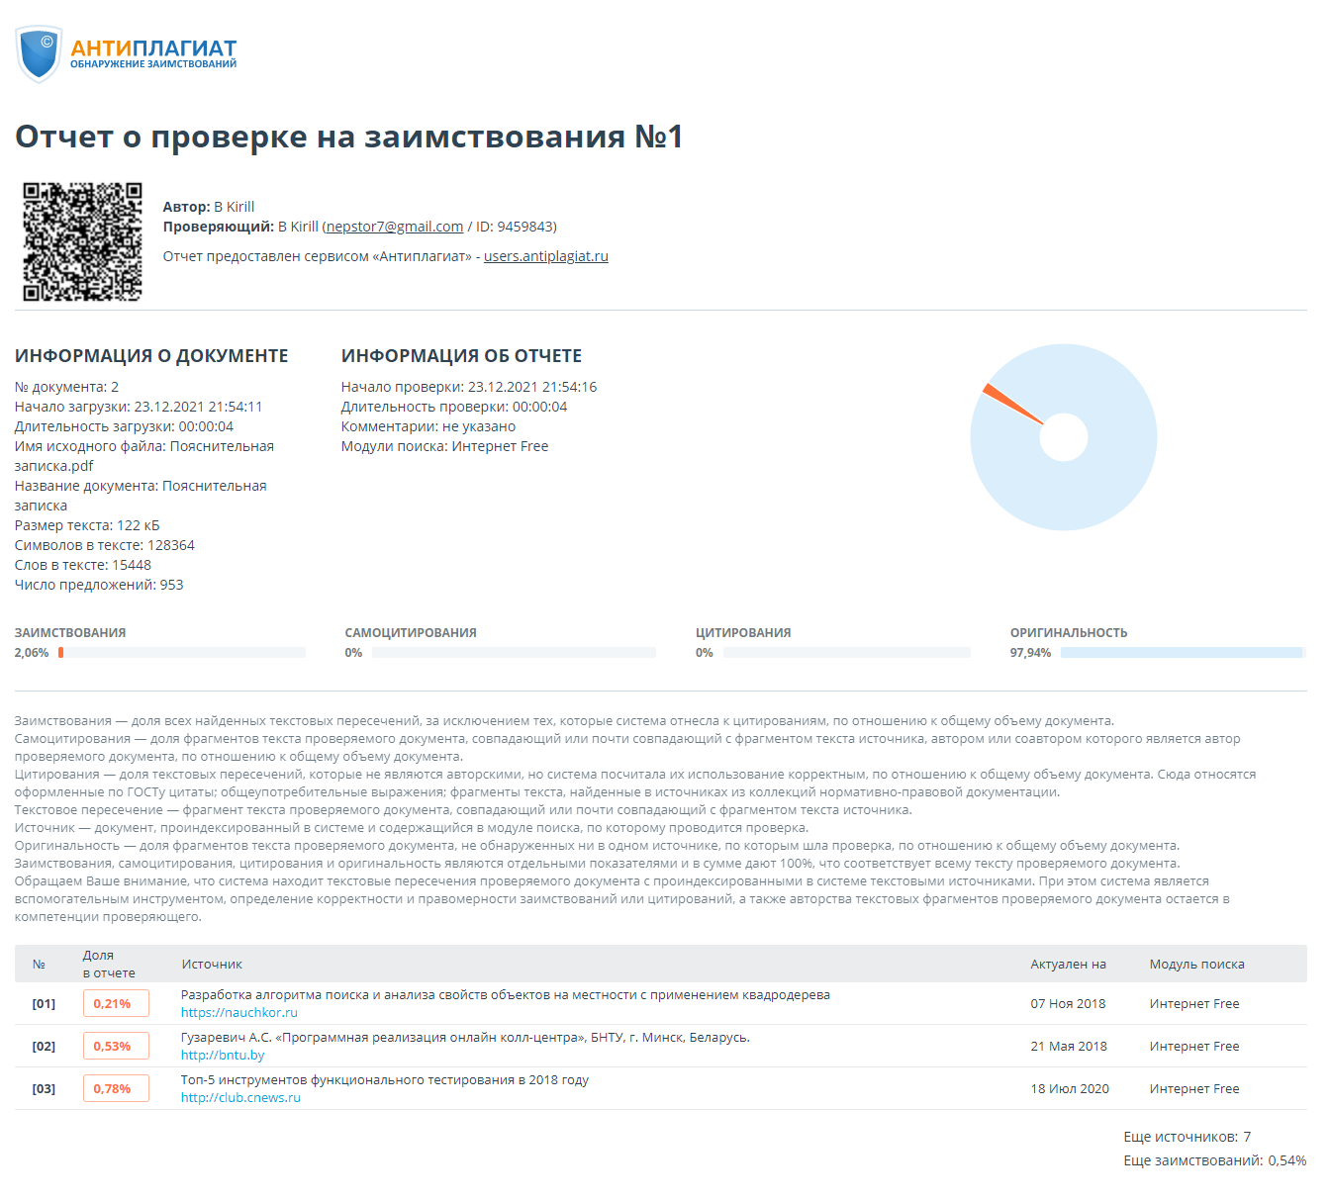

Рисунок А.1 – Отчёт о проверке на заимствования в системе «Антиплагиат»

# **ПРИЛОЖЕНИЕ Б**

# **(обязательное)**

# **Листинги программного кода**

Исходный код классов элементов.

Класс BaseElement

const Browser = require('../browser/browser');

const Logger = require('../utils/logger');

class BaseElement {

constructor(name, locator) {

this.name = name;

this.locator = locator;

}

async findElement() {

Logger.infoLog(`Finding element ${this.locator}`);

return Browser.driver.findElement(this.locator);

}

async click() {

Logger.infoLog(`Click on element ${this.name}`);

return (await this.findElement()).click();

}

async getText() {

Logger.infoLog(`Getting text of element ${this.name}`);

return (await this.findElement()).getText();

}

async getAttribute(attribute) {

Logger.infoLog(`Getting attribute of element ${this.name}`);

return (await this.findElement()).getAttribute(attribute);

}

async isElementDisplayed() {

Logger.infoLog(`Checking displaying of element ${this.name}`);

return (await this.findElement()).isDisplayed();

}

}

module.exports = BaseElement;

Класс Link

const BaseElement = require('./baseElement');

const Logger = require('../utils/logger');

class Link extends BaseElement {

async getHref() {

Logger.infoLog(`Getting link of element`);

return (await this.findElement()).getAttribute('href');

}

}

module.exports = Link;

Класс Slider

const BaseElement = require('./baseElement');

const Logger = require('../utils/logger');

const Browser = require('../browser/browser');

class Slider extends BaseElement {

async dragAndDropSlider(x) {

Logger.infoLog('Drag and drop slider');

const actions = Browser.driver.actions({async: true});

return actions.dragAndDrop(this.findElement(), {x: x, y: 0}).perform();

}

}

module.exports = Slider;

Класс TextArea

const BaseElement = require('./baseElement');

const Logger = require('../utils/logger');

class TextArea extends BaseElement {

async clearValue() {

Logger.infoLog('Clearing text area');

return (await this.findElement()).clear();

}

async setValue(value) {

Logger.infoLog(`Set value '${value}' to text area`);

return (await this.findElement()).sendKeys(value);

}

}

module.exports = TextArea;

Исходный код класса страниц

Класс BasePage

const Browser = require('../browser/browser');

const Logger = require('../utils/logger');

class BasePage {

constructor(uniqueLocator) {

this.uniqueLocator = uniqueLocator;

}

async findElements(locator) {

Logger.infoLog(`Finding elements ${locator}`);

return Browser.driver.findElements(locator);

}

async isDisplayed() {

Logger.infoLog(`Checking displaying of page ${this.uniqueLocator}`);

return Browser.driver.findElement(this.uniqueLocator).isDisplayed();

}

}

module.exports = BasePage;

Исходный код класса взаимодействия с браузером

Класс Browser

require('chromedriver');

require('geckodriver');

const {Builder, Capabilities} = require('selenium-webdriver');

const firefox = require('selenium-webdriver/firefox');

const {testData} = require('../../testData/test.data');

const Logger = require ('../utils/logger');

const configs = require('../../project/configs/configs.json');

class Browser {

static async initBrowser(browserName) {

if (browserName == 'chrome') {

Logger.infoLog('Chrome browser initialization');

let chromeCapabilities = Capabilities.chrome();

chromeCapabilities.set("goog:chromeOptions", {args: [`--lang=${configs.browserLanguage}`]});

this.driver = await new Builder().forBrowser(browserName).withCapabilities(chromeCapabilities).build();

}

if (browserName == 'firefox') {

Logger.infoLog('Firefox browser initialization');

let options = new firefox.Options().setPreference('intl.accept_languages', `${configs.browserLanguage},${configs.browserLanguage}`);

this.driver = await new Builder().forBrowser(browserName).setFirefoxOptions(options).build();

}

}

static async quit() {

Logger.infoLog('Closing browser');

await this.driver.quit();

}

static async navigate(url) {

Logger.infoLog(`Navigating to URL ${url}`);

await this.driver.get(url);

}

static async switchToFrame(framePath) {

Logger.infoLog('Switching to frame');

return this.driver.switchTo().frame(this.driver.findElement(framePath));

}

static async switchToDefault() {

Logger.infoLog('Return from frame');

return this.driver.switchTo().defaultContent();

}

static async setTimeout(timeoutValue = testData.timeoutValue) {

Logger.infoLog(`Set timeout '${timeoutValue}'`);

return this.driver.manage().setTimeouts({implicit: timeoutValue});

}

static async windowMaximize() {

Logger.infoLog('Maximazing of window');

return this.driver.manage().window().maximize();

}

static async wait(condition) {

Logger.infoLog('Waiting for condition completing');

return this.driver.wait(condition);

}

static async switchToAlert() {

Logger.infoLog('Switching to alert');

return this.driver.switchTo().alert();

}

static async getCurrentUrl() {

Logger.infoLog('Getting current URL');

return this.driver.getCurrentUrl();

}

static async backToPreviousPage() {

Logger.infoLog('Getting to previous page');

return this.driver.navigate().back();

}

}

module.exports = Browser;

Исходный код классов утилит

Класс ApiUtils

const axios = require('axios');

const Logger = require ('../utils/logger');

class ApiUtils {

async sendGetRequest(link, validateStatus) {

Logger.infoLog(`Send GET request by ${link}`);

return axios.get(link, {validateStatus: validateStatus})

}

async sendPostRequest(link, body, title, userId) {

Logger.infoLog(`Send POST request by ${link}`);

return axios.post(link, {

"body": body,

"title": title,

"userId": userId

})

}

}

module.exports = ApiUtils;

Класс DownloadUtils

const Logger = require ('../utils/logger');

const download = require('image-downloader');

class DownloadUtils{

async downloadImageByUrl(url, pathToFile) {

Logger.infoLog(`Download image by ${url}`);

const options = {url: url, dest: pathToFile};

await download.image(options);

}

}

module.exports = DownloadUtils;

Класс ImageUtils

const {imgDiff} = require("img-diff-js");

const {vkProjectTestData} = require('../../testData/test.data');

const Logger = require ('../utils/logger');

class ImageUtils {

async imagesComparing() {

Logger.infoLog('Comparing images');

const res = await imgDiff({actualFilename: vkProjectTestData.filePath, expectedFilename: vkProjectTestData.pathToUploadedImage});

const imageDifference = res.diffCount;

return imageDifference;

}

}

module.exports = ImageUtils;

Класс Logger

class Logger {

static async infoLog(message) {

let timestamp = new Date();

console.log(`INFO: ${message} - (${timestamp})`)

}

}

module.exports = Logger;

Класс RandomGenerators

const Logger = require('../utils/logger');

const _ = require('lodash');

class RandomGenerators {

static randomStr(length) {

Logger.infoLog('Generating random string');

let result = '';

let characters = 'ABCDEFGHIJKLMNOPQRSTUVWXYZ0123456789';

let charactersLength = characters.length;

for ( let i = 0; i < length; i++ ) {

result += characters.charAt(Math.floor(Math.random() * charactersLength));

}

return result;

}

static getRandomIntInclusive(min, max) {

Logger.infoLog('Generating random string with inclusive intervals');

min = Math.ceil(min);

max = Math.floor(max);

return Math.floor(Math.random() * (max - min + 1)) + min;

};

static getRandomValueFromArray(array) {

Logger.infoLog('Getting random value from array');

return _.sample(array);

}

};

module.exports = RandomGenerators;

Класс VkApiUtils

const Logger = require('./logger');

const {vkProjectTestData} = require('../../testData/test.data');

const {requests} = require('../../project/requests/requests');

const axios = require('axios');

class VkApiUtils {

static async createPost(randomText) {

Logger.infoLog(`Create post with text '${randomText}'`);

const postId = (await axios.post(requests.createPost(randomText))).data.response.post_id;

return postId;

}

static async editPost(postId, editedText, photoId) {

Logger.infoLog(`Editing post with ID '${postId}'`);

return axios.post(requests.editPost(postId, editedText, photoId));

}

static async addComment(postId, randomComment) {

Logger.infoLog(`Adding comment to the post ${postId}`);

return axios.get(requests.addComment(postId, randomComment));

}

static async getPostLikes(postId) {

Logger.infoLog(`Getting post likes of the post ${postId}`);

const res = await axios.get(requests.getPostLikes(postId));

const likesCountValue = res.data.response.count;

const likeFromFirstName = res.data.response.items[vkProjectTestData.firstItem].first_name;

const likeFromLastName = res.data.response.items[vkProjectTestData.firstItem].last_name;

return {likesCountValue, likeFromFirstName, likeFromLastName};

}

static async deletePost(postId) {

Logger.infoLog(`Post deleting ${postId}`);

return axios.get(requests.deletePost(postId));

}

static async getWallUploadServer(postId) {

Logger.infoLog(`Getting server to upload photo to the post ${postId}`);

const uploadUrl = (await axios.get(requests.getWallUploadServer(postId))).data.response.upload_url;

return uploadUrl;

}

static async uploadPhotoToUrl(uploadUrl, form) {

Logger.infoLog(`Uploading photo to ${uploadUrl}`);

let {photo, server, hash} = (await axios.post(uploadUrl, form, {headers: {...form.getHeaders()}})).data;

return {photo, server, hash};

}

static async saveWallPhoto(photo, server, hash) {

Logger.infoLog(`Saving photo ${photo}`);

const photoId = (await axios.post(requests.saveWallPhoto(photo, server, hash))).data.response[vkProjectTestData.arrayElement].id;

return photoId;

}

static async getPhotoUrl(photoId) {

Logger.infoLog(`Getting URL of the uploaded photo ${photoId}`);

const uploadedImageUrl = (await axios.get(requests.getPhotoUrl(photoId))).data.response[vkProjectTestData.arrayElement].sizes[vkProjectTestData.sizesElement].url;

return uploadedImageUrl;

}

}

module.exports = VkApiUtils;

# **ПРИЛОЖЕНИЕ В**

# **(обязательное)**

# **Ведомость дипломного проекта**